目录
2 工程概况 4
2．2 工程建筑设计概况 4
2．3 工程结构设计概况 5
2．4 建筑电气工程设计概况 5
2．5 给排水工程设计概况 5
2．8 施工条件 6
2．9 施工特点 6
3．1．1 质量方针目标 10
3．1．2 工期方针目标 10
3．1．3 安全方针目标 10
3．1．4 文明施工方针目标 10
3.3.1施工流水段的划分 11
3.3.2主要施工工艺流程 11
4.门窗工程：门窗框初步固定→塞缝→收口 11
4.1工期目标 12
4.2进度计划 12
5.1施工总平面布置依据 12
5.3施工总平面布置内容 13
6.1.3测量的准备工作 14
6.1.4定位放线 14
6.1.5建筑物的轴线标高引测方法 15
2.标高引测 15
6.2.2.2原材料的控制 15
6.2.2.3钢筋的制作运输 16
3.混凝土的控制 17
4.混凝土泵管的布置 17
6.3.1钢筋工程 18
6.3.1.2钢筋的制作 18
6.3.1.3钢筋的连接 19
6.3.1.4钢筋的绑扎 20
5）柱、墙钢筋的绑扎 20
（6）梁扳钢筋的绑扎 20
6.3.3.1混凝土计划 29
6.3.3.2混凝土的运输 29
6.3.3.3商品混凝土的质量控制 30
6.3.3.4混凝土泵管的布置 30
6.3.3.5混凝土的浇捣 30
6.3.3.7养护 31
6.3.3.8后浇带混凝土的施工 31
6.3.4.1准备 31
6.3.4.2施工流程 31
6.3.4.3施工要点 32
6.4.3.2脚手架的使用规定 33
6.5.1挂瓦坡屋面施工 34
6.5.2非上人倒置式屋面施工要点： 34
6.5.3屋面防水层施工 35
6.6.2.2安装 36
6.6.3质量要求 36
6.7.1水泥楼地面施工 36
2.水泥砂浆楼地面构造层次 36
3.施工工艺流程 36
4.施工要点 37
4.地砖面层施工工艺流程 37
5.施工要点 37
6.7.3卫生间、厨房、阳台楼地面防水施工 38
6.施工要点 38
6.8.1涂料墙面施工 38
6.8.2块料墙面施工方法 39
2.施工工艺流程 39
3.施工要点 39
6.9.1工程概况： 40
6.9.2动力、照明系统施工： 40
6.9.2.2.7工程验收资料 41
3）管路敷设 44
b.管与器件连接时，插入深度宜为管外径的1.1-1.8倍； 45
4）管内穿线 45
5）电缆敷设 46
6）照明器具、开关、插座安装 47
6.10.1工程概况： 49
6.10.2施工工序流程 49
6.10.3施工技术措施及技术要求 50
6.11.1.1室内给水系统 54
6.11.1.2消火栓给水系统 54
6.11.1.3排水系统 55
6.11.1.4管道材质 55
DN75 57
C.管道试压 58
6.11.4.2消防系统 59
6.11.4.3排水及内水管道 59
6.11.4.5管道防腐 61
3.严格按照施工图纸（施工说明）及国家验收规范施工； 62
3、严格执行符合GB／Tl9002-IS09002要求的公司质量文件； 65
C、交工阶段的质量控制 66
7.3.1蜂窝、麻面等质量通病的防治： 66
7.3.3抹灰工程中质量通病的防治： 66
7.4.1成品保护措施： 67
7.5.1雨季施工技术措施 68
7.5.2夏季施工技术措施 69
7.6.1每月预先编制详细的施工计划、材料需用计划、机诫及劳动力计划，按计划陆续进场，备料充分，保证每月进度。 69
7.6.2定期对现场机械设备进行维修保养，随时保证机械设备处于完好状态。 69
7.6.3抓好工程各工序的过程控制，杜绝、减少返工、返修的发生。 69
7.6.4雨季施工，备有足够的排水设备，保证排水系统畅通；配备足够的棚布，活动雨棚等，以备浇混凝土遇雨大急用。 69
7.6.5定期收集天气情报，便于合理安排各项施工。 69
7.6.6夏季做好防暑降温工作，保证劳动力随时可进行施工。 69
7.6.7尽量实行机械化作业，保持工作高效率进行。 70
7.6.8根据情况，实行分段流水作业，最大限度地发挥现有人力、物力的作用。 70
7.6.9管理与协作 70
7.6.11上述与水电密切配合 70
7.7.1安全生产管理体系 70
7.7.2安全管理措施 71
7.7.3施工安全技术措施 71

深圳××四期1＃楼工程
施 工 组 织 设 计
1 编制依据
1．1 深圳××四期（一区）工程招标文件。
1．2 深圳××四期（一区）1＃楼工程施工合同。
1．3 由深圳××建筑设计研究院设计的××四期（一区）1#楼总平面、建筑、结构、强电、弱电、给排水等专业施工图纸。
1．4 国家现行的有关工程建设技术标准及广东省、深圳市的有关技术规程、规定：
序号 | 技术标准代号 | 技术标准名称
1 | GB50026－93 | 工程测量规范
2 | GBJ201－83 | 土方与爆破工程施工及验收规范
3 | JGJ94－94 | 建筑桩基技术规范
4 | JGJ18－96 | 钢筋焊接及验收规程
5 | GBJ202－83 | 地基与基础工程施工及验收规范
6 | GB50204－92 | 混凝土结构工程施工及验收规范
7 | GB50203－98 | 建筑砌体工程施工及验收规范
8 | JGJ/T14－95 | 混凝土小型空心砌块建筑技术规程
9 | GB50207－94 | 屋面工程技术规范
10 | GB50209－95 | 建筑地面工程施工及验收规范
11 | JGJ73－91 | 建筑装饰工程施工及验收规范
12 | GBJ206－83 | 木结构工程施工及验收规范
13 | GBJ242－82 | 采暖与卫生工程施工及验收规范
14 | GB50268－97 | 给排水管道工程施工及验收规范
15 | GB50182－93 | 电气装置安装工程施工及验收规范
16 | JGJ/T10－95 | 混凝土泵送施工技术规程
17 | GB50164－92 | 混凝土质量控制标准
18 | GBJ107－87 | 混凝土强度检验评定标准
19 | GBJ300－88 | 建筑安装工程质量检验评定统一标准
20 | GBJ301－88 | 建筑工程质量检验评定标准
21 | GBJ302－88 | 建筑采暖卫生与煤气工程质量检验评定标准
22 | GBJ303－88 | 建筑电气安装工程质量检验评定标准
23 | SJG06－1997 | 非承重混凝土小型空心砌块墙体技术规程
24 |  | 深圳建筑防水构造图集A（SJ.A）
25 | JGJ80－91 | 建筑施工高处作业安全技术规范
26 | JGJ46－88 | 施工现场临时用电安全技术规范
27 | JGJ88－92 | 龙门架及井架物料提升机安全技术规范
28 | JGJ59－99 | 建筑施工安全检查标准

2 工程概况
2．1 工程建设概况
××四期工程由深圳××房地产有限公司开发建设，位于深圳市××区××开发区，原名“板田××城”，现更名为“××”。××四期共有三栋住宅楼（1～3＃楼）及小学一座，分二个区：一区包括1#楼及小学；二区包括2＃及3＃楼，我司中标承建工程为××四期一区1#楼工程，其施工图纸由深圳大学建筑设计研究院设计，地质资料由深圳某地质建设工程公司提供。

2．2 工程建筑设计概况
本工程设计为6～9层的多层住宅楼，地下有一架空层为停车库，地上楼层分别为6、8、9层，其户型分别为2-B、3-B、4-B、3-C、3-D、3-F七种，平面布置呈庭院式，四周布置建筑物，中间设置绿化地，使居住者有一个良好的居住环境。
该工程建筑面积为17500m²，住宅共135户。北边八、九层建筑物内设有三台电梯，供住户上、下。
建筑等级、分类及防水等级标准：
建筑等级 | 建筑分类 | 耐久等级 | 屋面防水等级 | 防水标准
 |  |  |  | 外墙 | 厨卫地面 | 内墙
二级 | 三类 | 二级 | 三级 | 作法11 | 作法1 | 作法1

主要分部分项工程概况如下：
墙体：外墙、分户墙采用水泥空心砌块，厚190；厨卫隔墙采用水泥空心砌块，厚90；内墙采用陶粒空心砌块，厚90（局部厚190）。均采用M5水泥砂浆砌筑。
屋面：采用挂瓦坡屋面、非上人倒置式平屋面（楼梯老虎窗屋顶）、地砖屋面。
楼地面：采用水泥砂浆楼地面、防滑地砖楼面、机制砖地面、地砖楼地面。
装饰：外墙采用涂料墙面；内墙采用乳胶漆墙面，瓷砖墙面（卫生间、厨房）；天棚采用乳胶漆、铝合金板吊顶、涂料等。
门窗：采用铝合金框料做白色氮化汰面层，白色透明玻璃。
防水：均采用聚合物水泥基防水涂膜。

2．3 工程结构设计概况
本工程为三类建筑，其抗震设防烈度为7度，结构抗震等级为三级，车库人防设计标准6级，地下室抗渗等级为S3。
该工程基础为独立柱基及顶应力管桩基础，上部结构为薄壁柱框架体系，最高结构高度为29m，在北边建筑物4-13～4-16轴之间设置lm宽沉降后浇带。各部位混凝土等级为C25（独立柱基、地梁、梁、楼板、车库耐磨层），C20（填充墙过梁、构造住、圈梁），C30（转换梁、框架柱、剪力墙、连梁）。钢筋采用Ⅰ级和Ⅱ级；焊条Ⅰ级钢筋用E43型，Ⅱ用E50型。

2．4 建筑电气工程设计概况
本住宅工程的电源由本期变电所配至各室外配电箱，然后由室外配电箱引至各住宅单元，住宅每户安装功率按6.8KW考虑，进户线为BV-3X10，电表为10（40）A。楼内所有的电气线路、配电箱等均采用暗装，除图中己标明者外，所有配电线路均穿阻燃型塑料管敷设在所在层的顶板或地板内。
本住宅楼弱电设计包括：有线电视系统、电话系统、非可视对讲系统、安居防盗系统及网络数据系统等。

2．5 给排水工程设计概况
本工程的给排水工程主要包括：生活给水系统、消火栓给水系统、排水系统、雨水系统等室内给排水系统的设计等。该工程1～3层生活用水均由室外市政给水管网供给，4～9层生活用水均由室外加压给水管网供给。消防给水系统由消防给水管网直接供水，各单体室内消火栓管网设一套地上式水泵接合器。排水系统采用雨、污分流系统，根据甲方要求，生活污水均应经过一体化埋地污水处理设备处理，屋面雨水由雨水斗、阳台雨水由地漏收集，汇集至雨水立管，统一排至室外雨水管网。室内生活给水管采用塑料给水管，生活污水管及通气管采用UPVC排水塑料管，承插粘连式接头。
2．6 质量要求
招标文件、施工合同均要求本工程质量达到国家验评标准的优良质量等级。
2．7 工期要求
施工合同要求本工程于××年5月1日开工，××年12月3日竣工，施工总工期为217个日历天。业主通知的开工日期为××年4月19日，则竣工日期为××年11月21日。

2．8 施工条件
a） 本工程红线以外己“三通”。
b） 施工现场东侧的道路已形成，但南侧为小学及地下车库，地下车库基坑已开挖，尚未施工；西侧地下排水箱涵基坑已开挖，因报建等问题迟迟未施工；北侧为四期二区（2＃及3＃楼）现场，目前正在开挖基础土方。因1＃楼为庭院式围合布局，在基坑开挖后，现场运输通行将极为困难。
c） 水、电接口己提供，需接引至施工现场，供应量可保证正常施工的需要，
d） 桩基工程于××年3月30日完工（甲方分包），待中交。
e） 本工程施工期间适逢深圳雨季，施工时可能遇到台风、雨季的影响，应作好预防借施。
f） 本工程施工现场紧靠××一至三期住宅区（三期将在6、7月份入伙），施工过程中须严格遵守××物业管理处的有关管理规定。

2．9 施工特点
施工工期紧，业主对各节点

该工程设计为斜屋面，应注意其施工工序，保证其施工质量、安全。
拟按我公司CI形象标准进行文明施工。

3 施工部署
3．1 项目管理模式
本公司连续多年实施项目法施工，在工程项目管理方面积累了丰富的实践经验。在该工程项目施工中，本公司仍将实行责、权、利明确一致的项目法施工管理模式，并严格按照ISO9002国际标准运行。
针对本工程特点，成立“××工程项目部”，由经验丰富的一级项目经理挂帅，负责组建一个精干高效的项目部，配备具较高素质和丰富实践经验的工程施工技术及质量、安全、采购、机械、预算、检试验等方面的专业管理人员负责项目部的相关职能工作。通过对生产诸要素的优化配置与动态管理，对工程质量、工期、成本、安全及文明施工等进行全方位跟踪控制，优质、高速、安全、低耗地完成施工任务，实现公司的质量方针：“信守合同，保证质量，优质服务，为业主提供满意的建设公司产品。”
项目部的操作层由公司选派有丰富经验的专业工程处组成，按施工操作规程和进度计划完成项目部下达的各项任务。

项 目 部 组 织 机 构 图

项目经理

项目副经理

项目总工

办公室

经营计划组

工程技术组

物资设备组

质量安全组

土建工程处
主任：
水电安装处
主任
分承包方

各施工班组
各施工班组
各施工班组

项目经理

技术负责人
项目副经理

质量安全组
工程技术组
办 公 室
经营计划组
物资设备组

强夯工程处
插板工程处

桩基工程处

土方工程处

3．1．1 项目部主要管理职责分工
a）项目经理负责代表企业履行工程承包合同，在项目上贯彻执行企业的质量方针和经营宗旨，指挥工程项目建设的生产经营活动，调配并管理进入工程项目的各项生产要素，确保各项经济技术指标的全面完成；
b）项目副经理协助项目经理做好施工进度、质量、安全及文明施工等管理工作；
c）技术负责人在项目经理的领导下，全面负责工程项目的技术、质量管理工作；
d）工程技术组负责施工组织、技术、测量与监控等工作；
e）质量安全组负责安全及文明施工、质量检查、检试验、保卫值班等工作；
f）经营计划组负责合同管理、工程预结算；
g）物资设备组负责施工机械设备管理、物资采购及保管工作；
h）办公室负责文件资料、财务、劳资、医务等工作。
3．1．2 各专业工程处施工任务分工情况
强夯工程处负责强夯地基处理；桩基工程处负责碎石桩施工；插板工程处负责插板及土工
布施工；土方工程处负责土石方工程施工。

3．2 项目施工组织管理控制目标
为了完整地体现设计者的意图，实现业主的投资愿望，达到预定开发目标，我们针对现场条件和工程特点，结合我公司施工同类工程的经验，制定如下施工指导思想：
科学组织、严格管理、狠抓质量、文明施工、保证工期、争创精品工程。
在上述“二十六字”方针指导下，我们运用项目法组织施工，认真贯彻执行公司1S09002质量标准，严格按照各分项工程质量作业指导书进行施工，充分发挥公司现有技术和管理上的优势，力争实现下列目标。
项目施工组织管理控制目标

管理项目 | 管 理 目 标
工程质量 | （1）分项工程合格率100%；分部工程优良率≥70%，其中主体、装饰分部均为优良等级
工程质量 | （2）单位工程质量等级核定为优良，力争一次成优
工程质量 | （3）重大质量事故为零；一般质量问题返工损失率小于万分之一
安全防火 | （1）无工亡、重伤事故，无火灾事故，无重大机械设备责任事故
安全防火 | （2）轻伤负伤率≤5.4‰
安全防火 | （3）安全检查综合评分≥70分
文明施工 | （1）创建“文明施工合格工地”
文明施工 | （2）争创“文明工地”
施工工期 | （1）确保合同规定的各阶段节点控制工期及合同总工期（217个日历天）目标的实现
施工工期 | （2）力争提前日历工期5天以上
服务信誉 | （1）积极配合完成施工期间的各项服务工作
服务信誉 | （2）无来自传媒的曝光或政府主管部门的通报批评
贯标工作 | （1）无严重不合格项
贯标工作 | （2）一般不合格项责任整改率100%

3．1．1 质量方针目标
公司质量方针：贯彻标准管理，应用先进技术，弘扬创优传统；实现业主宏图。
项目部质量目标：保证本工程竣工验收一次达到国家优良标准。

3．1．2 工期方针目标
保工期方针：准备充分，材料及时，资金保障，专款专用。
工期目标：整个工程竣工按合规定的时间，217日历大完成，竣工交付业主使用。

3．1．3 安全方针目标
安全方针：坚持“安全第一的方针，每道工序施工前先考虑安全，同时狠抓全员安全管理。
安全目标：实现“五无”标准，即无死亡，无重伤，无火灾，无中毒，无倒塌。

3．1．4 文明施工方针目标
方针：坚持料完场清，模板集中堆放，现场设专职清洁员。
目标：创深圳市文明施工标化工地。
3．2 项目经理部组织机构
为实现上述目标，我公司将按照项目法施工要求，成立“××工程项目经理部”，由经验丰富的一级项目经理挂帅，组织精干力量，通过对生产诸要素的优化配置与动态管理，对工程工期、质量、成本、安全进行全方位控制，优质、高述、安全、低耗完成施工任务。
该项目经理部管理班子由一名项目经理，一名项目副经理和一名总工程师组成，负责工程的全面管理。项目经理对项目各项工作负全面责任，总工程师具体负责施工技术、工程质量、施工安全和内业资料等方面的工作，项目经理部的管理层和操作层由公司选派有丰富经验的管理干部和专业技术人员、专业班组组成，按施工操作技术规程和进度计划完成项目管理班子下达的各项任务，
机构主要组成如下：
项目总指挥
项目副总指挥
项目经理
项目副经理
项目总工
技术组
材料组
质安组
设备组
施工组
电器组
给排水
各专业班组组长
各专业班组工人

3.3施工流水段的划分及施工工艺流程

3.3.1施工流水段的划分
根据施工需要及设计图纸要求，将该工程分两个流水段进行施工，西南为第一流水段A段，东北面为第二流水段B段，其西面以轴线（1-9）、（5-A）划段，南面以轴线（2-37）、（3-1）划段，轴线（1-9）以南至轴线（2-37）以西为第一流水段，其余为第二流水段。

3.3.2主要施工工艺流程
1.基础工程：测垦放线→上方开挖→基础垫层→钢筋绑扎→模板→混凝土→土方夯填→面层
2.主体及装饰工程：测量放线→钢筋绑扎→支模扳→混凝土→砌体→混凝土表面处理→抹灰（分层验收）→油漆或其他饰面
3.楼地面工程：楼地测量放线→洞口处理→地面清理→砂浆找平→防水→保护层→其他面层

4.门窗工程：门窗框初步固定→塞缝→收口
5.屋面工程：面层清理→找平层→防水→保护层→隔热→找平或挂瓦条→屋面瓦等面层
6.设备安装：
a.给水管暗设定位→给水试压→系统试压
b.排水管坡度→伸缩节、检查口设置→存水湾设置
以上各项工艺，分段施工交叉进行。
3.4施工准备
3.4.1现场前期准备工作就绪
3.4.2技术准备
1.了解掌握出图设计，摸清设计意图。
2.组织审查施工图纸，及时解决设计中存在的问题。
3.编制施工组织总设计和分项施工方案。
4.编制大型机具计划。
5.对各项施工用具进行计量检测、校核。
6.对大型机械进行检修以免在施工期间出故障。

4 施工进度计划

4.1工期目标
本工程计划开工日期为××年5月1日，竣工日期为××年12月3日，总工期为217日历大，拟按计划日期竣工交付业主使用。

4.2进度计划
为了顺利实现上述目标，优质快速地完成施工任务，根据我司经验，各阶段施工时间安排如下：基础施工32天，主体结构施工101天（含砌体完成），内外装饰71天，收尾验收13天，其余水、电预留、预埋、各专业安装工程随土建工程的进行插入施工，不占总工期。具体洋见施工进度计划。

5 施工总平面图

5.1施工总平面布置依据
1.根据设计总平面图确定的小区道路网。
2.根据现场总体设计思想及条件。
3.根据甲方提供至红线处的水、电接入口。
4.根据施工的需要
5.2总平面图的绘制及布置原则
1.尽量做到永久性道路与临时道路相结合考虑，施工现场形成环行通道。
2.材料堆放：
在满足CI文明工地基础上，尽量采用就近堆放，不妨碍施工道路，利用现有空地，整齐有序的堆放。
3.施工机具布置
（1）塔吊其臂长尽量覆盖整个工地，并方便安、拆，拆卸时不能影响建筑物的质量。
（2）砂浆搅拌站：尽量设置在方便运输的部位。
（3）混凝土输送泵：尽量设置在泵管安、拆方便，商品混凝土运输车能到达的地方。
4.临时用水、电布置
由甲方提供到红线处的水、电接口，接入工地，形成环形水、电管线网，其水、电能满足施工正常需要。
5.现场临时设施本着安全、节约、方便能满足文明工地要求及正常施工需要的原则建设。

5.3施工总平面布置内容
该工程设置一台塔吊，六台井架及多辆手推车，进行水平垂直运输，采用两台混凝土输送泵进行混凝土水平垂直运输，其具体内容详见总平面布置图。

6 主要分部（分项）工程施工方法
6.1测量放线
6.1.1本工程成立专门的测量放线队，定员4人，辅助工多人，仪器：UJ₂经纬仪二台；
UJ₂精密水准仪二台。
工具： 30m、50m钢卷尺各3把，5m卷尺每人一把。
以上仪器、工具经法定单位检定合格，测量人员经培训合格。
6.1.2测量的要求
施工测量和放样的质量将直接影响到建筑物的尺寸和位置，测量人员必须认真熟悉设计图纸上的有关尺寸和标高，放样数据要反复核对。本工程由于场地四周均有建筑物或在建工程、较狭窄、工序复杂，因此要求测量精度极高，精度要求达毫米级。
施工测量主要有下列要求：
1.施工测量须遵照统一性、系统性和准确性的严格要求。
2．遵守“先整体，后局部和高精度控制低精度”的测量工作基本原则，
即先建立场地整体的平面控制网和高程控制网，然后以控制网为依据，对建筑物进行定位、放线和标高测设。
3．施工测量的原始依据，如设计图纸、测量起始点位及有关数据等，须进行严格的审查核实，核对无误后方准使用。
4.在测量精度满足工程需要的前提下，尽量选用科学、简捷的施测方法，力争做到省工、省时、省费用。
5.计算工作采取两人分算，或一人独立计算两次。
6.施工控制测量，主体工程定位及主要轴线测设前须编制测设方案。
7.建立一切定位、放线工作要经自检、互检合格后，方可提请主管部门进行验线的工作制度。
8.制定必要的已测设点标志的保护措施。
9.施工测量与其它工序施工紧密配合。
10.做好细致的、系统的、完备的测量记录。
11.为保证施测人员和测量仪器的安全，应制定安全操作规程，并严格遵照执行。
12.测量工作依据《工程测量规范》GB50026一93进行检查验收。

6.1.3测量的准备工作
1.认真熟悉、审核图纸，重点审核各轴线尺寸，累计核算总尺寸。
2.办理高程及控制点移交手续，制定详细的测设方案。
3.根据测设方案，准备足够的木桩、钢筋桩、水泥桩备用，清除现场可能存在的障碍。
4.检查仪器、设备是否处于正常状态。
再次复核计算是否正确，并进行交底。

6.1.4定位放线
- 根据甲方提供的水准点，座标控制点，放出1#楼的（1-9）轴， （1-1）轴。
- 根据轴线（1-9）轴与（1-1）轴的交点，以该交点为原心0，以（1-9）轴为X轴座标，以（1-1）轴为Y轴座标建立直角坐标控制网，以（1-9）轴以北为Y轴座标正方向，（1-1）轴以东为X轴座标正方向，原点0以水泥桩做永久标记并做好保护。各条轴线通过该坐标随时放出，定位放线完后应复核，交甲方、监理复验。

6.1.5建筑物的轴线标高引测方法
1.轴线引测：
为了保证建筑物轴线位置正确，用经纬仪把轴线投测到各层楼板边缘或柱顶上，每层楼板中心线应测设长（列）线1～2条，短线（行线）2～3条，其投点容差为±5m，然后根据由下层投测上来的轴线，在楼扳上分间弹线投测时，把经纬仪安置在轴线控制桩上，后视墙底部的轴线标点，用正倒镜取中的方法，将轴线投到上层楼扳边缘或柱顶上。当各轴线投递完后，要用钢尺实量其间距作为校核，其相对误差不得大于1/2000。轴线放出自
检后交甲方、监理验收后方可使用。

2.标高引测
竖向标高利用钢尺直接丈量，量测时以整尺量测，防止产生累计误差，板面标高用水准仪引至各柱筋上，控制面板平整度。
6.1.6做好变形观测与竣工测量
主体施工过程中，每升一层应进行沉降观测，作好记录，主体完成后每月做一次沉降观测到交工验收，测量完成后应及时编制竣工资料。
6.2基础工程施工方法
6.2.1土方施工方法
1.本工程土方采用挖掘机挖上，辅以人工修边、清底、验槽合格后立即封底浇混凝土垫层。
2.挖土顺序：分A、B两段施工，每段用一台挖掘机挖土，配30人清土，修边，两段同时开始施工，基本原则为从东向西退挖，挖出的土大部分外运，根据计算留一部份在附近作回填用土。
3.挖土施工方法：放出所有承台、独立基础、地梁的挖土边线，机械先挖至设计底标高上20cm后，由人工清至设计标高。
4.回填土施工方法：基础完成后，基坑、梁为用粘土分层夯填至设计标高，回填土用机械进行夯实，每层铺虚上30cm内，所用土含水量适中。
6.2.2钢筋工程
6.2.2.1根据设计图纸抽样、计算，由施工员提出采购计划，交材料员采购。

6.2.2.2原材料的控制
（1）钢筋进场，由材料员负责钢筋的验收。钢筋进场必须有出厂质量证明书或试验报告单，每捆钢筋均应有标牌。材料员核对钢筋的规格、型号、数量，并对钢筋的外观质量进行验收，凡有不符合要求的即视为该批材料不合格。
（2）钢筋经材料人员验收通过后，由现场试验员依据材料试验的有关规定进行抽样，并送到质监总站试验室试验，进口钢筋要送到具有资格试验单位进行化学分析，钢筋的物理力学、化学性能报告均合格后，由材料员对该批钢筋挂牌标识。若钢筋试验有不合格项，即视为该批钢筋不合格并做好记录。
（3）不合格钢筋按公司程序文件《不合格品的控制》的规定执行。

6.2.2.3钢筋的制作运输
（1）钢筋制作由技术员依据图纸作出钢筋加工单，标明钢筋的型号、规格、形状、尺寸、数量和使用部位，经总工程师审核签字后送到钢筋加工房加工样品，经现场核对无误后，方可成批加工。
（2）加工房要严格按照钢筋加工单制作，成型后同样型号、规格、形状尺寸、使用部位的钢筋扎捆，并挂上不少于两个钢筋料牌。
（3）现场钢筋的水平、垂直运输用塔吊辅以小型人力车进行。
6.2.2.4钢筋的绑扎与连接
（1）钢筋保护层按下表执行：
构 件 类 别 | 保护层厚度（mm）
墻、板内侧 | 20
墻、板外侧及基础底板 | 30
梁柱内侧 | 25
梁与水土接触面柱外侧 | 35

（2）根据上表，现场提前用1：2水泥砂浆制作不同厚度的垫块，保证钢筋保护层厚度满足要求。侧面梁、柱保护层垫块用20＃的铅丝挂在钢筋上。
（3）独立基础钢筋绑扎顺序为：底扳筋一柱插筋一地梁筋（或锚筋）承台钢筋绑扎顺序为：底扳筋一环筋一面箍筋一柱插筋。
底扳筋外排钢筋满绑扎，中间可跳绑。观感要顺直，交叉成直角，网眼均匀，误差满足规范要求，验收后用垫块垫起钢筋。
（4）地梁钢筋绑扎：在梁槽两边用钢筋搭三角架，上架一短钢管，先放面筋、箍筋，然后穿底筋，调好箍筋位置与主筋绑好，再穿腰筋，与箍筋绑好。所有地梁钢筋绑好后，抽出短钢管，放入地梁槽即可，在后浇带处梁筋不断开。
（5）基础、地梁钢筋完成后，预留柱插筋，要求位置准确、牢固，用钢筋或搭架进行支撑，避免浇混凝土时插筋移位。梁纵向钢筋连接为对焊与搭接接头，搭接倍数满足规范要求。
（6）地下剪力墙钢筋：先立竖筋，用支撑临时稳固后绑扎水平筋，调整好位置，用扎丝绑牢，两片筋之间用墙拉筋固定，梅花形布置，拉筋与墙纵筋绑牢。纵向与水平筋绑扎点用扎丝跳绑即可。外挂保护层垫块。
（7）竖向柱钢筋直径大于φ18的采用电渣压力焊连接，小于φ18的柱筋为绑扎搭接，接头位置应错开，同一断面满足接头50％以下。
6.2.3模板工程
（1）独立基础模板为采用18厚胶合板，用50×l00木方及钢管支撑加固。各栋楼按不同型号分别配制模板各10套，循环使用直至完成。
高于基础的地梁模板也为木模板。
（2）承台基础、梁均为采用砖胎模240厚，用M2.5水泥砂浆砌筑，后浇带处地梁用快易收口网预埋留出其位置。
（3）±0.00以下剪力墙及柱子模板，为用酚醛树脂覆面胶合饭拼成定型模扳使用，支撑用50×100无翘曲硬质木方、钢管围楞支撑加固。
大于700的柱、剪力墙需加对拉螺杆，间距为500布置。
6.2.4混凝土工程
1.本工程为商品混凝土，用输送泵送至作业面浇捣。
2.混凝土浇灌原则遵循“由低到高，由远到近”顺序进行。
浇基础，承台混凝土时分层浇灌，分层振捣，每层60cm内：地梁为斜面推进。

3.混凝土的控制
（1）配合比的配制：由项目部根据设计提出使用要求及等级，商品混凝土厂家提前配制，原材见证送检，合格后送监理、质监人员审核，同意后方可使用，所使用的原材料、外加剂必须有有效合格证明、复检报告。
（2）在运输过程中应充分考虑路途、气温的影响，合理使用外加剂，现场应加强取样，发现问题及时处理，保证满足泵送及设计要求。

4.混凝土泵管的布置
泵营选用φ120，两台泵车布置在西面围墙处，泵管布置最长约100m，浇筑顺序由东向西退浇。各栋之间循环作业。
泵管需放在马蹬上，并与马蹬固定好，间距约4m，出口处需备一节软管（5m长），用以两边供料，泵管边浇边拆。
5.混凝土施工前钢筋应验收合格，杂物清理干净，办理隐蔽验收手续。模扳应提前用水充分湿润。
6.养护：混凝土浇完后及时派专人浇水7d，保持其表面湿润，竖向构件可用麻袋覆盖保湿养护。
6.3主体结构施工方法

6.3.1钢筋工程
6.3.1.1原材料的控制
由施工部门提供钢材需用计划，材料科按时购买送到现场。现场材料员首先应对钢材进行目测验收：表面无明显锈蚀，表面光洁，无毛刺、起层脱皮等明显缺陷，然后用游标卡尺抽检直径是否符合。同时检查钢材是否有出厂合格证明、重量与送货数是否相符。
通过上述验收后，材料员书面通知试验员进行随机抽样，送质检站试验室进行机械性能、冷弯试验，取样、送检、取报告等过程应与甲方或监理人员一同参与，做到见证取样。
试验报告合格后方可使用，如报告不合格可按规定重复加倍取样再送检，合格可用，不合格则按退货处理，并办理退货手续、存档。
如进场钢材为进口钢材时，应进行化学分析，符合标准后方可使用和焊接。

6.3.1.2钢筋的制作
1）认真阅读施工图，根据构件配筋图，绘出各种形状和规格的单根钢筋简图并加以编号，然后分别计算钢筋下料长度和根数，填写配料单。
2）钢筋配置的细节问题未注明时，一般可按构造要求处理；配料计算时要考虑钢筋的形状和尺寸在满足设计要求的前提下要有利于加工安装，特别是对多根梁在同一支座相交时，个别箍筋的高度需适当调减，防止因钢筋纵横交叉重叠出现板面超高。
3）配料时，需考虑施工需要的附加钢筋：保证板筋上层钢筋高度的撑脚，墙板双层钢筋网中固定钢筋间距用的撑铁等。
4）配料单与料牌：
按计算填写配料单，列入加工计划的配料单，将每一编号的钢筋制作一块料牌，作为钢筋加工的依据，在安装中作为区别各构件不同编号的依据，钢筋配料单和料牌应严格校核，必须准确无误。
5）对φ10以下的盘园钢筋，使用卷扬机冷拉调直，一般按冷拉率进行控制，冷拉率控制为≤5%，冷拉后的钢筋，宜放置一段时间（7～15天）后使用。
6）钢筋下料：将同规格钢筋根据不同长度长短搭配，统筹排料；一般先断长料，后断短料，减少损耗，断料时应用长尺量测，防止发生累计误差。断料时，发现有钢筋劈裂、缩头或严重的弯头等必须切除。
7）箍筋为人工用手摇板手弯制，其余钢筋为用弯钢机弯制。

6.3.1.3钢筋的连接
上部主体对不同部位，不同直径铡筋应采用不同的连接方式。对竖向柱筋，直径大于φ18的采用电渣压力焊连接：小于φ18的采用绑扎搭接；水平方向的梁、板主筋，直径≥22的可采用对焊，直径＜22采用绑扎搭接及电弧焊。
1）对焊：为获得良好对焊接头，合理选择参数如下。
①、调伸长度：Ⅰ级钢筋调伸长度为0.75～1.25d，1Ⅱ级钢筋调伸长度为1.0～1.5d，直径小的钢筋取大值。
②、闪光留量与闪光速度：
闪光留量取值：为两钢筋切断时严重压伤部份之和另加8mm，闪光速度由慢到快，开始时近于零，而后约1mm/s，终止时达1.5～2mm/s。
③、顶锻留量、顶锻速度与顶锻压力
顶锻留量宜取4～6.5mm，级别高、直径大的取大值。
顶锻速度应越快越好：开始时0.1s应顶压2～3mm，断电后以6mm／S速度顶锻至结束。
④、注意事项：
a、对焊前应清除钢筋端头15cm的铁锈、污泥。
b、每名焊工焊接前均应先制作对焊试样（不少于2个）进行冷弯试验，合格后方成批焊接。
c、焊完后，应待钢筋由白红色变为黑红色才能松开夹具，平稳取出钢筋，以免接头弯曲。
d、各批不同规格均应按规定取样做试验，合格后使用。
（2）电渣压力焊：在雨季、电压不稳时慎用，焊接参数如下：
①、焊接电流：宜按钢筋端头面积取0.8～ 0.9A／mm²
②、焊接电压：引弧时，电压为40～50V；电渣过程电压力22～27V，其波动值控制在士5V内。
③、焊接时间：根据钢筋直径确定。电弧和电渣的时间比为3：1。
④、质量检验：按每层楼300个同类型接头作一批，不足300仍按一批，
从现场取三个试样进行拉伸试验。
（3）电弧焊：施焊前，接头处应先预弯，施焊后两钢筋中轴在一条直线上：搭接焊长度为单面10d，双面5d。

6.3.1.4钢筋的绑扎
（1）首先按部位核对钢筋规格、尺寸、数量，符合后运至现场。
（2）钢筋的定位：楼板筋、墙筋在模板上划线，柱箍筋在两根对角主筋上划点，梁箍筋在架立筋上划点。
（3）绑扎接头的搭接长度为：Ⅰ级钢筋≥30d，Ⅱ级钢筋≥40d，在搭接长度内应绑扎三点。
（4）绑扎各根梁与柱交叉部位或配筋较多部位时，应先逐根研究钢筋穿插就位的顺序，选择最佳方式进行穿插，并与木工联系支模与钢筋绑扎的先后次序，减少绑扎难度。

5）柱、墙钢筋的绑扎
①、柱筋：柱中竖向筋搭接时，角筋的弯钩应与模板成45度平分角：箍筋的接头应交错布置在四角纵向钢筋上，箍筋与纵筋交叉点均应扎牢：下层柱钢筋露出楼面部份用工具式柱箍将其收进一个柱筋直径，利于上层柱的钢筋搭接，当柱断面收小时，下层柱筋露出部分必须在绑扎梁钢筋前先行收缩准确。柱筋绑完验收后才能安柱模。
②、墙筋：垂直钢筋每段长度控制在4m以内，水平钢筋每段长度控制在8m以内。墙的钢筋四周两行钢筋交叉点应每点扎牢，中间部分交叉点可相隔交错扎牢，但应保证受力钢筋不位移；双层钢筋网之间设撑铁，撑铁直径6～10mm，长度等于两层网片的净距，间距约1m，梅花形布置。墙扳钢筋的绑扎在模板安装前进行。

（6）梁扳钢筋的绑扎
①、梁筋绑扎：当纵向受力筋为采用两排或二排以上时，其间应垫以直径≥25mm的短钢筋，以保持其设计距离；箍筋的接头应交错布置在两根架立钢筋上，位置由粉笔划点确定，与纵向主筋、架立筋交叉点均满扎。当梁高度较小时，梁钢筋可架空在梁顶绑扎，然后再落位；高度较大时，梁钢筋宜在梁底模上绑扎，梁一侧模板后装。
②、楼扳钢筋绑扎：楼板钢筋须在楼扳模板安装后才能进行。绑扎时，楼板钢筋网四周两行应每点扎牢，中间部分可跳绑，对双向均为受力筋的钢筋网，则应全部钢筋交叉点扎牢。安装顺序为底层短向筋——底层长向筋——上层长向筋——上层短向筋。且上、下层钢筋网之间用钢筋撑脚支顶，保证其有效高度、位置。
③、扳梁交叉处，板筋在上，次梁钢筋居中，主梁钢筋在下。
（7）钢筋绑扎过程中，应与木模安装，水电预留预埋密切配合，确保各工序在最短时间内完成，保证工期。钢筋绑扎完成后应进行班组自检，质检员、施工员验收合格后请监理验收，合格后方可进行下一工序。在浇筑混凝土时，应安排专人值班，以便及时修理、恢复移位及变形钢筋。
（8）有后浇带处钢筋连通，不得切断。
（9）钢筋保护层厚度：
构 件 类 别 | 保护层厚度（mm）
15 | 15
20 | 20
柱 | 25
梁 | 25

6.3.2模板工程
上部结构为框架结构，在施工中为克服涨模，接头错位、漏浆、断面不方正等缺陷，根据以往施工经验，加以改进后采取如下方法进行。验收按甲方确定的清水模板质量要求进行。
6.3.2.1模板为散支散拆木模板、钢管与支撑体系。其主要材料选用如下：
（1）模扳：采用光滑坚硬的双面酚醛树脂覆面胶合饭，规格1830×915×18。
（2）木方：采用50×l0的无曲双面刨光顺直的硬质木方。
（3）围楞、支撑：φ48无缝钢管。
（4）对拉螺栓：A₃钢φ12、φ14螺杆。
6.3.2.2模板的制作
（1）熟悉图纸，严格按图纸要求进行下料，保证工程结构和构件各部分形状尺寸和相互位置的正确。
（2）构造简单，装拆方便，并便于钢筋的绑扎与安装。
（3）模板拼缝严密，不得漏浆。
（4）钉子长度为本扳厚度的1.5～2.5倍，每块木板与木档相叠处至少钉2个钉子，第二块扳的钉子要转向第一块模扳方向斜钉。
（5）柱模为采用双层胶合板拼成36厚的定型饭，柱模、梁测模配制各一套，周转使用；楼扳模各栋配两套。
（6）配制好的模板应在反面编号，写明规格，分别堆放保管，以免错用。
6.3.2.3楼盖支撑工艺流程如下：
校正加固
调整加固
搭满堂架→支墙、柱模板 支梁板模板 验收
拆模
浇混凝土

6.3.2.4柱子模板安装：
①柱子模板均为采用胶合板，与木方加工成定型模板以增强模板的刚度。竖楞木方间距取300内，且每侧不少于2恨。
②相连两板的接缝高低差控制在2mm内，若因模板厚薄不一致，则应统一选材，将少量不规则模反刨平直使用。
③柱底外围均用木方钉在楼板上，防止柱底模板移位，上部柱模板用水平钢管箍紧，第一道距板面25cm，以上间距为50cm一道，柱箍通过四根竖向立杆，与满堂架连成整体，保证其模板不发生移位或倾斜。

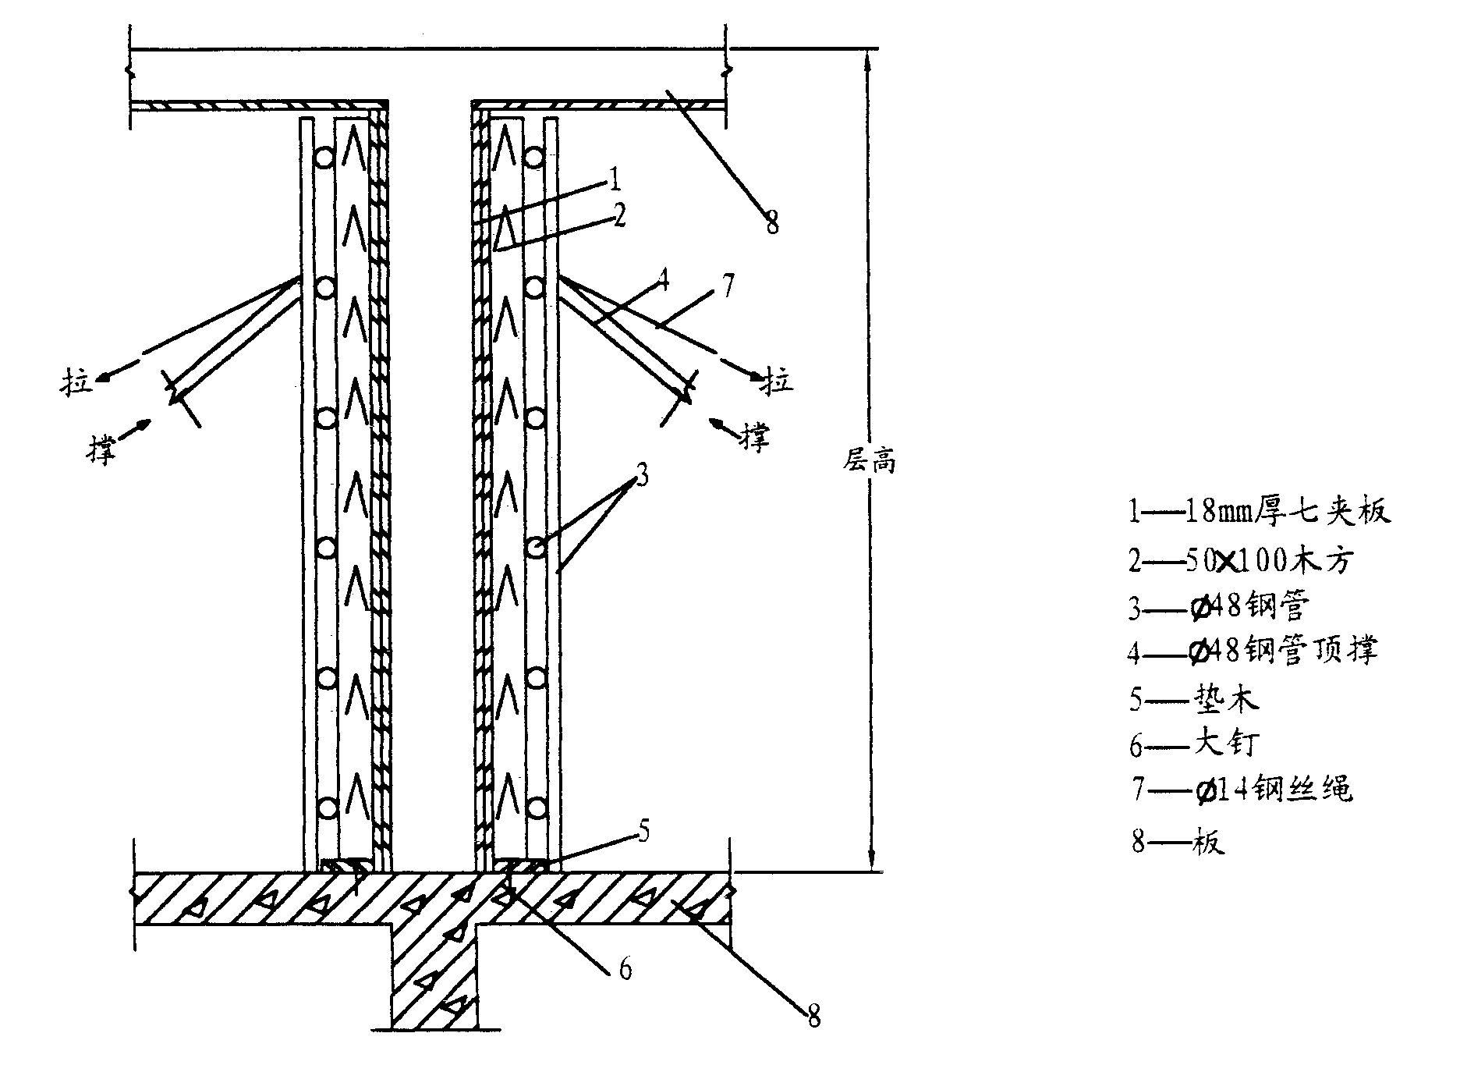
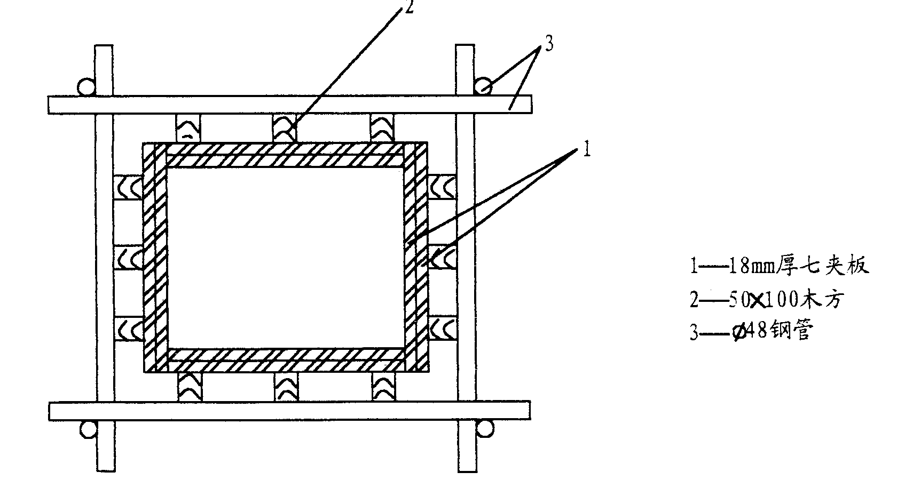
内柱支模示意图
内柱支模加固示意图

④如框架柱宽大于600则应用对拉螺栓加固，间距同柱箍。
6.3.2.5楼梯间为剪力墙时，其模板拼装同柱模。其加固采用对拉螺栓、木方、钢管围楞加固：对拉螺栓间距水平50cm、竖向50cm，两边用双螺帽紧固。
1）阴阳角做法：
①两板间拼缝控制在0.5mm内，在同一平面上的所有拼缝用胶带纸粘贴。
②墙体阴阳角改变过去在阴阳角处拼缝的作法，加工定型的每边长400mm的直角模板整体安、拆，并且在拼缝处嵌虚厚10mm的海绵条，在直角处钉由专业厂家生产的1mm厚边长50mm的直角白铁皮，可彻底保证阴阳角处不漏浆。如图
阴阳角模示意图
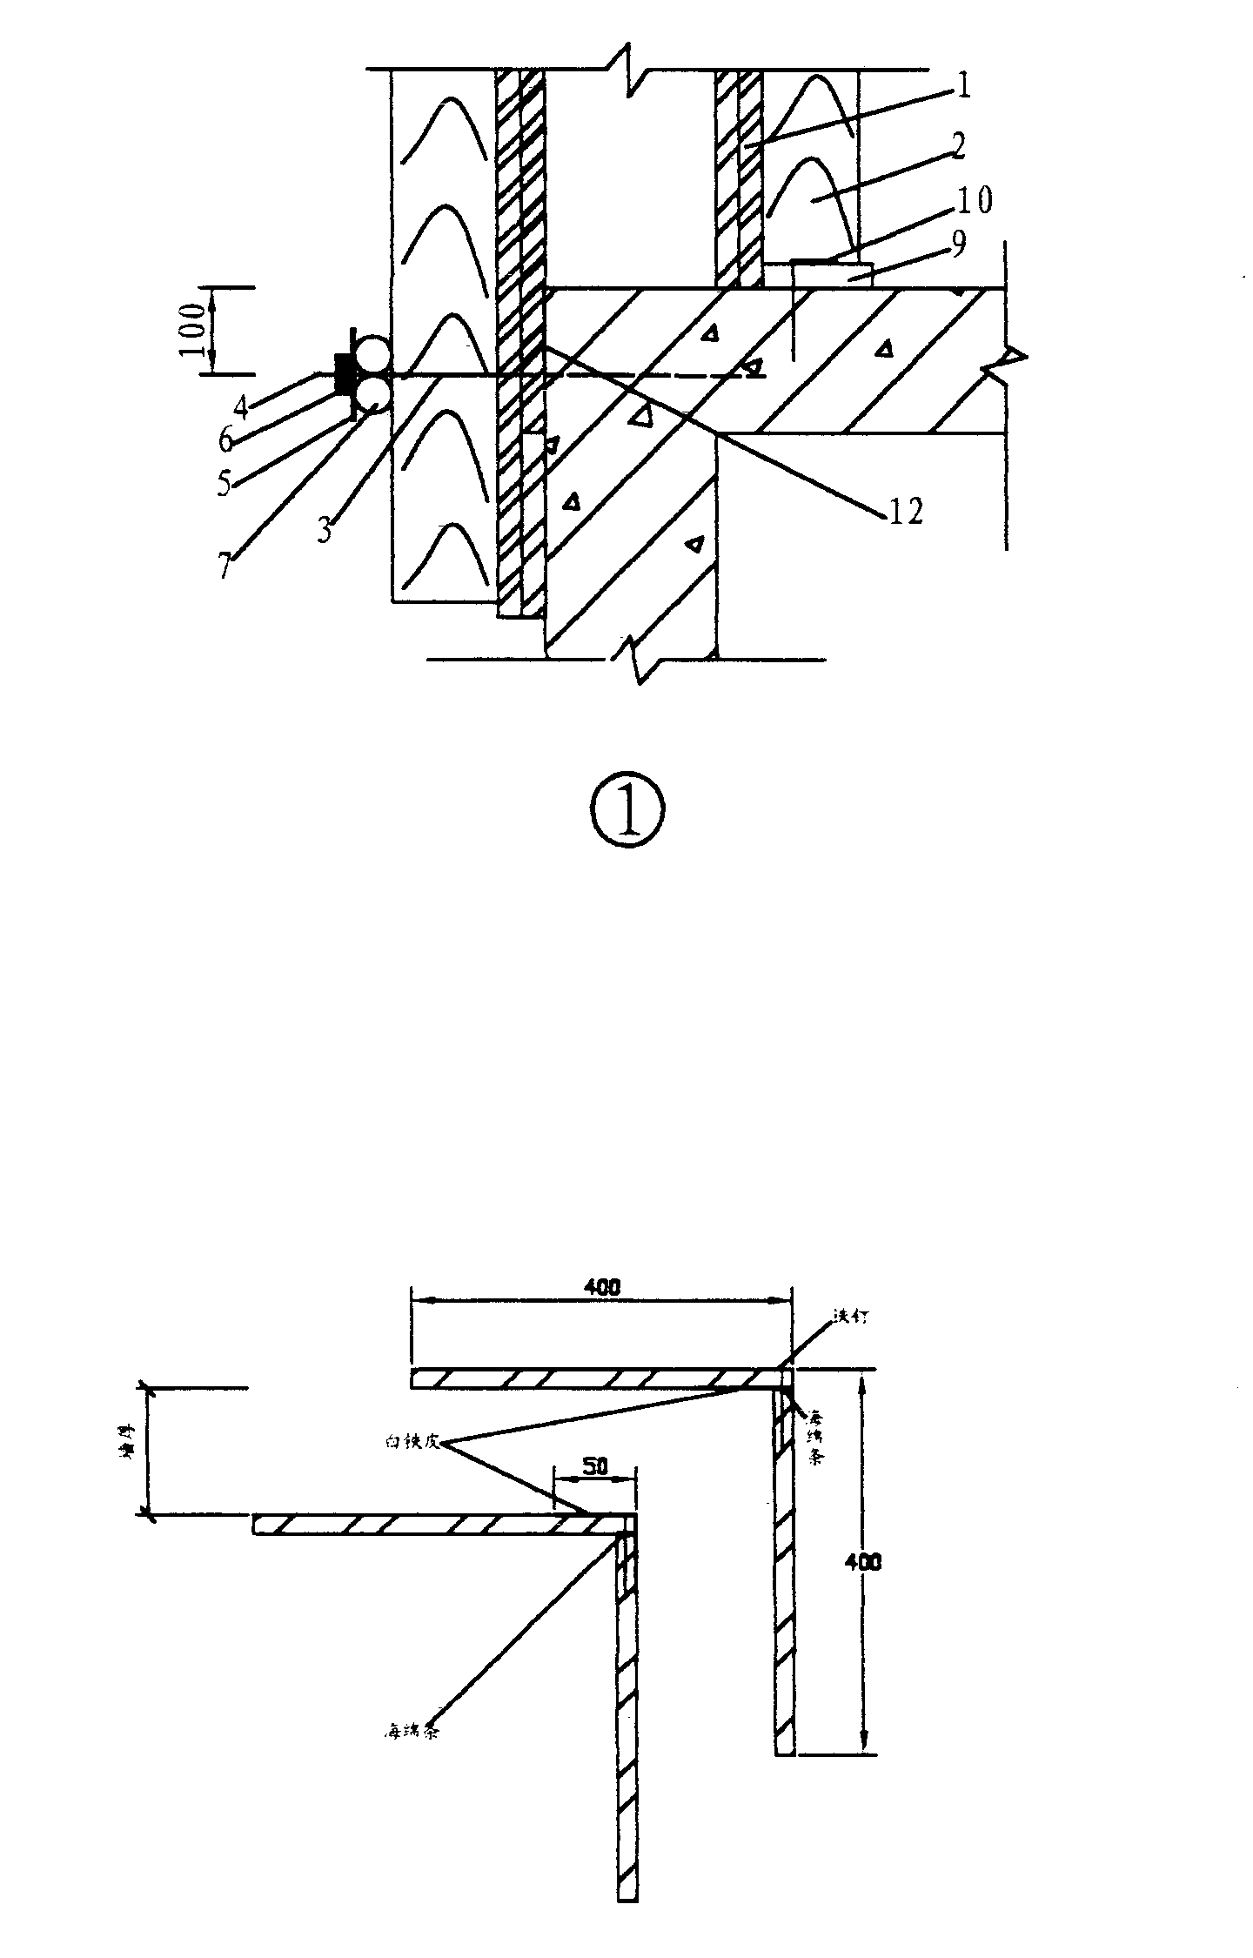

6.3.2.6外围柱外模接头处理
外围框架柱外模接模，预先在下层柱预埋一根长400mm的螺栓，距楼面200mm螺栓锚入混凝土内不少于15d。往上接模时外侧模板片高度为层高＋250mm，将外模板立于预埋螺栓上，并以此为第一道加固螺栓，将模扳与己浇筑柱夹紧，模板与柱混凝土接触处嵌虚厚10mm的海绵条。

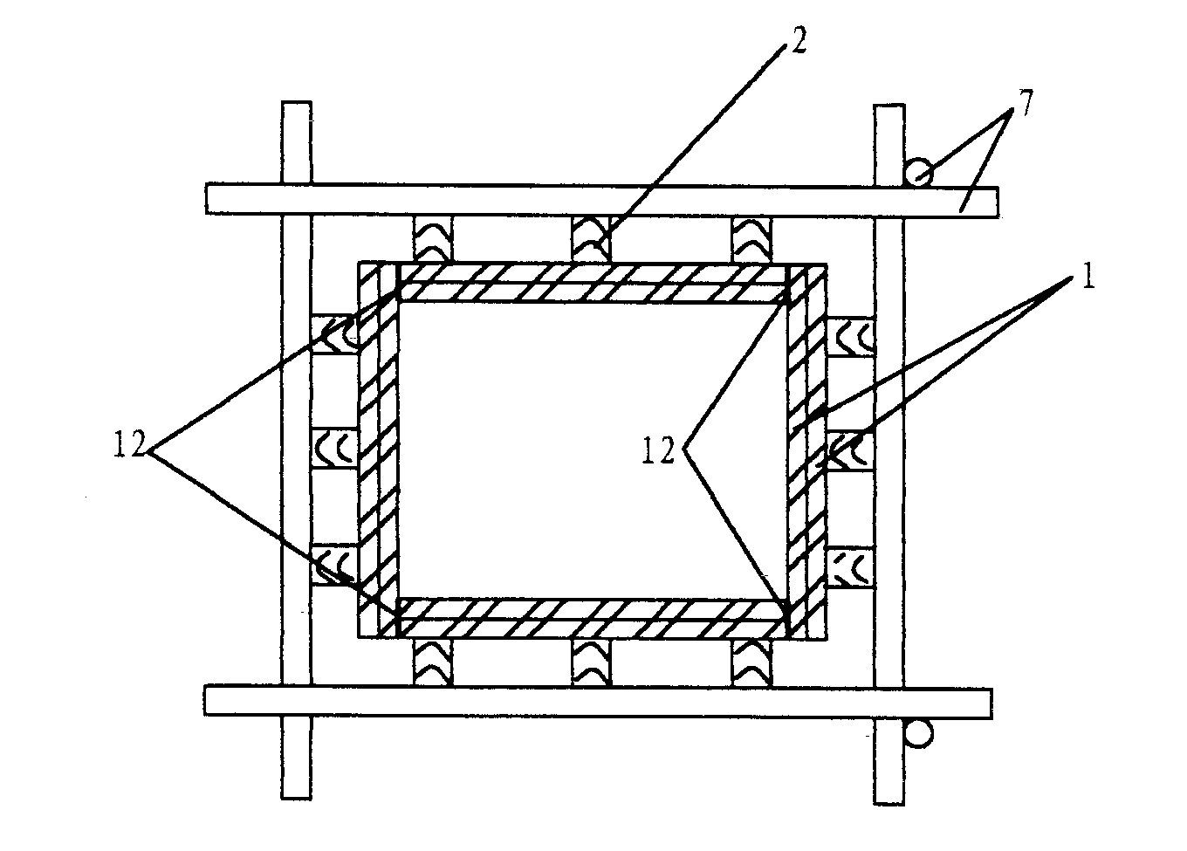
外柱模板安装示意图
外柱支模加固示意图
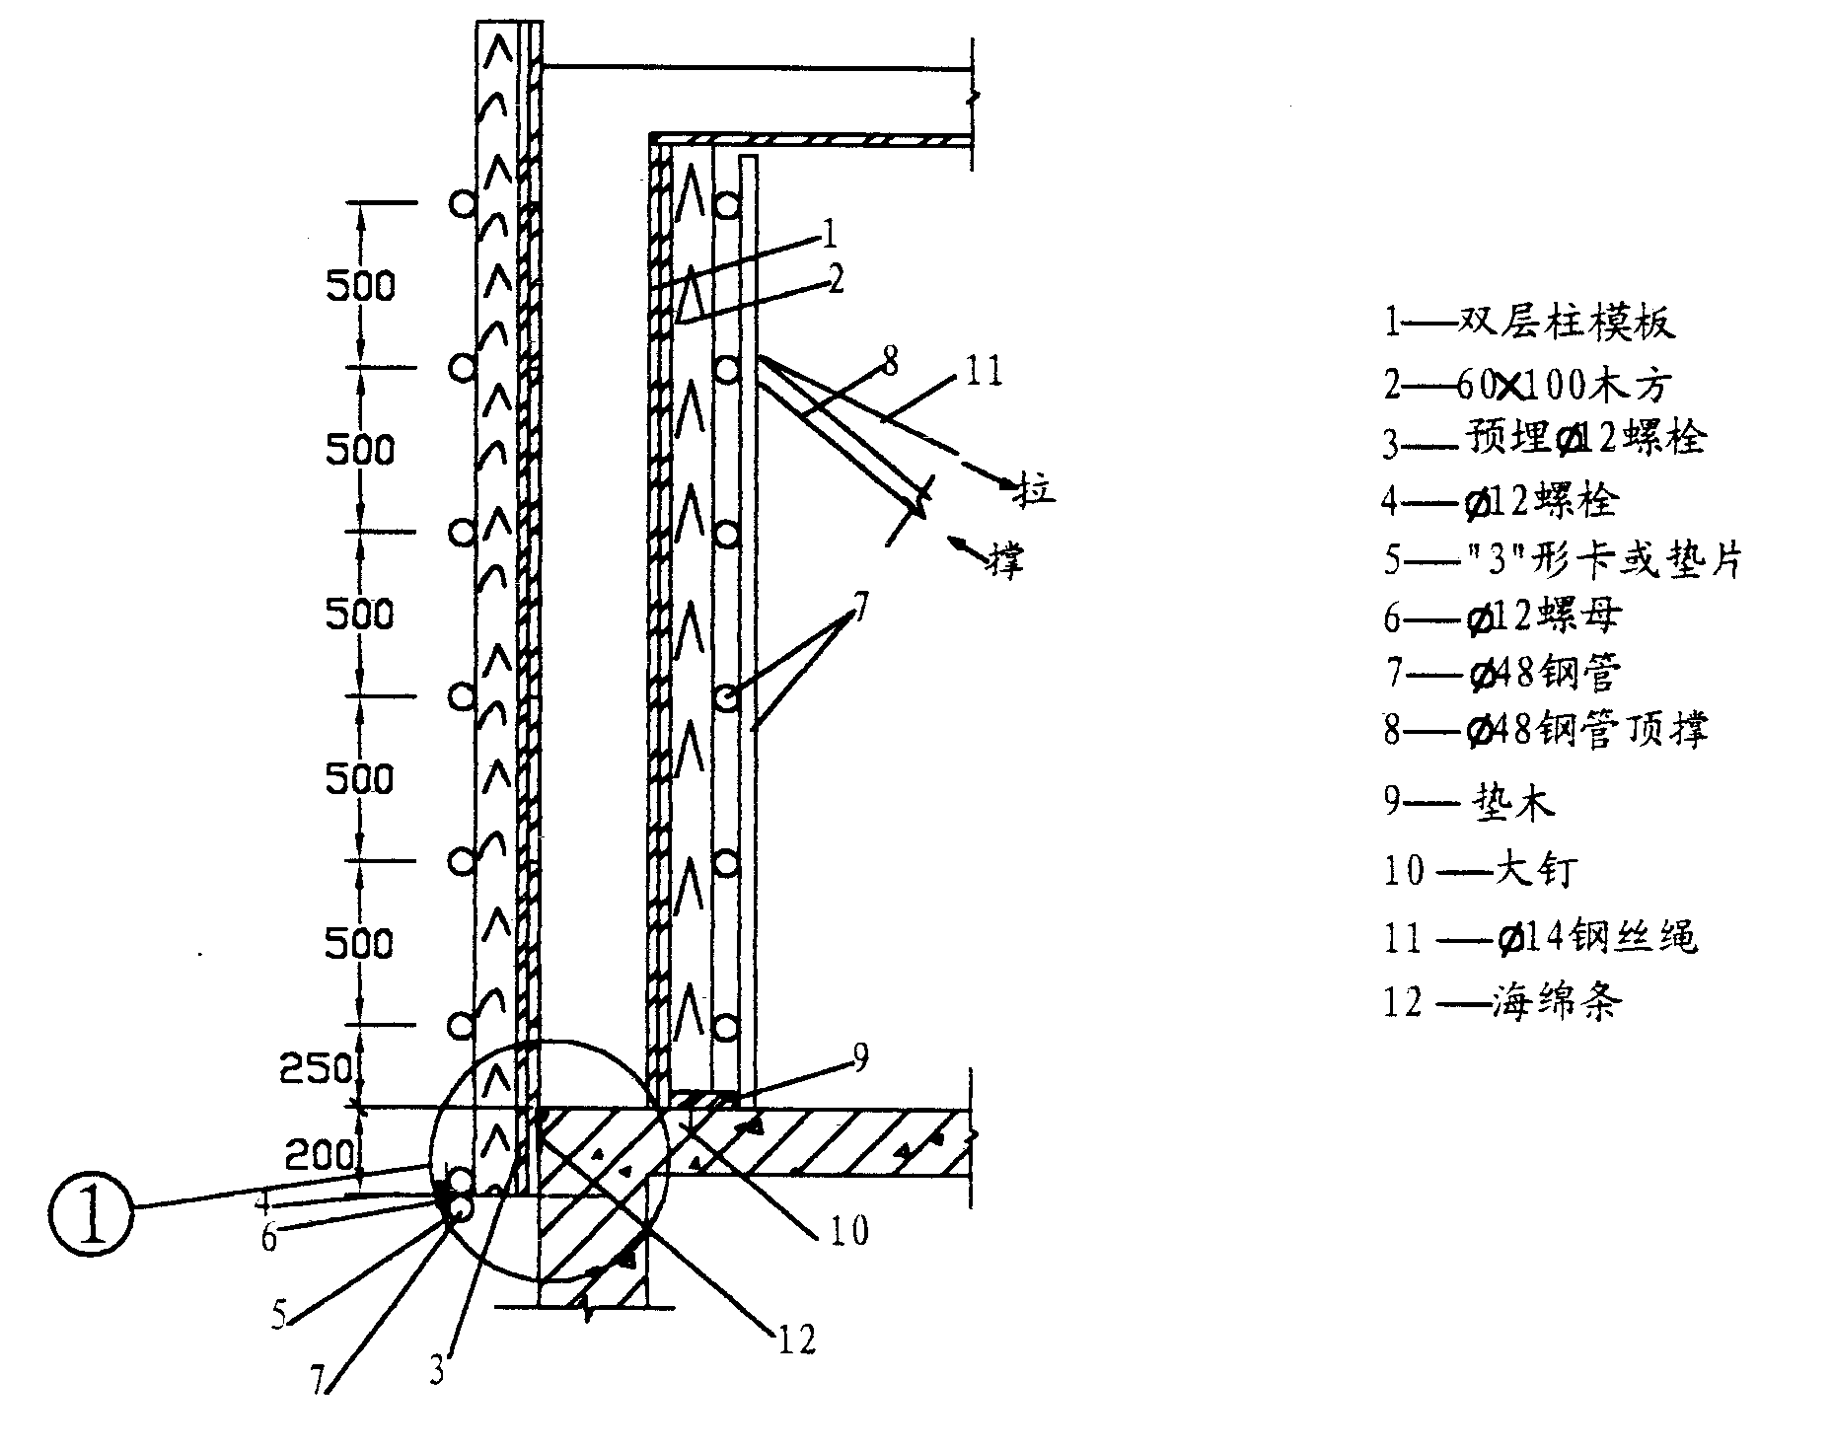

柱外模吊正时，需将吊正线下挂两层校正其垂直度。
6.3.2.7阳台施工时必须吊控制线，控制其进出一致，最终保持阳台梁外沿在同一个竖直面上，阳台梁模与框架梁模板拼缝处，用专业厂家生产的1mm厚边长50mm的直角白铁皮包，确保阴角方正不漏浆。
6.3.2.8楼扳模扳作法：
严格控制各块板的标高，其平整度控制在2mm内，拼缝小于0.5mm，对于大于0.5mm的用胶带纸顺缝满贴，防止漏浆。
6.3.2.9外框架梁、柱模阳角拼缝均嵌虚厚10mm海棉条。
6.3.2.10安装前必须在模板表面满刷脱模剂，清扫安装部位的垃圾及杂物，模板拆除时应在混凝土强度能保证其构件不变形，棱角保证完整时方可拆除，且不得任意乱敲；模板拆除后应对其及时清理，刷脱模剂，并按顺序整齐堆放好。
6.3.2.11楼梯踏步采用全封闭式支模方式，上面与底模通过穿对拉螺栓、木方固定，侧模用5cm厚跳扳制作，浇混凝土时从休息平台处下料、振捣（如图）。
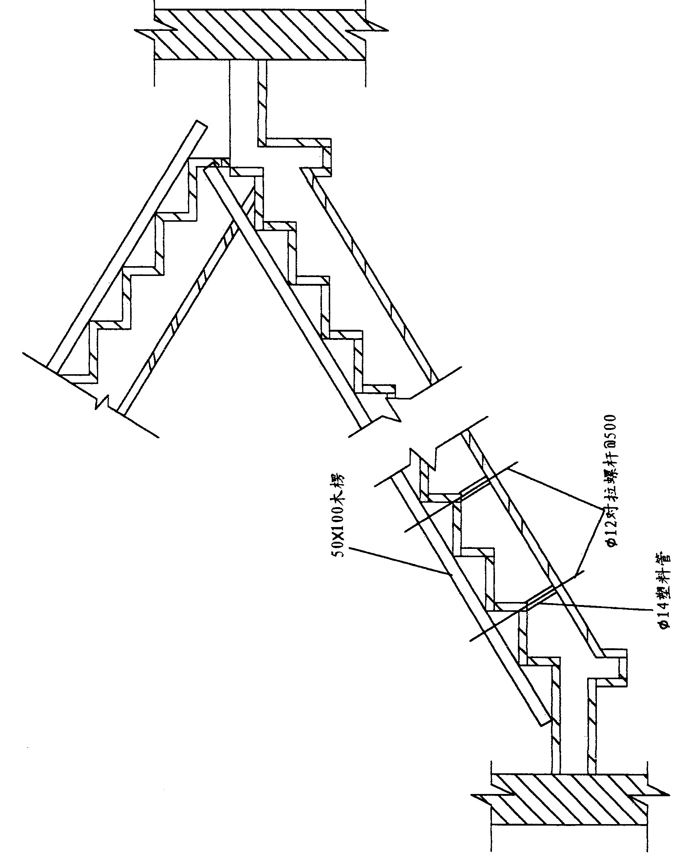
楼梯模板安装大样

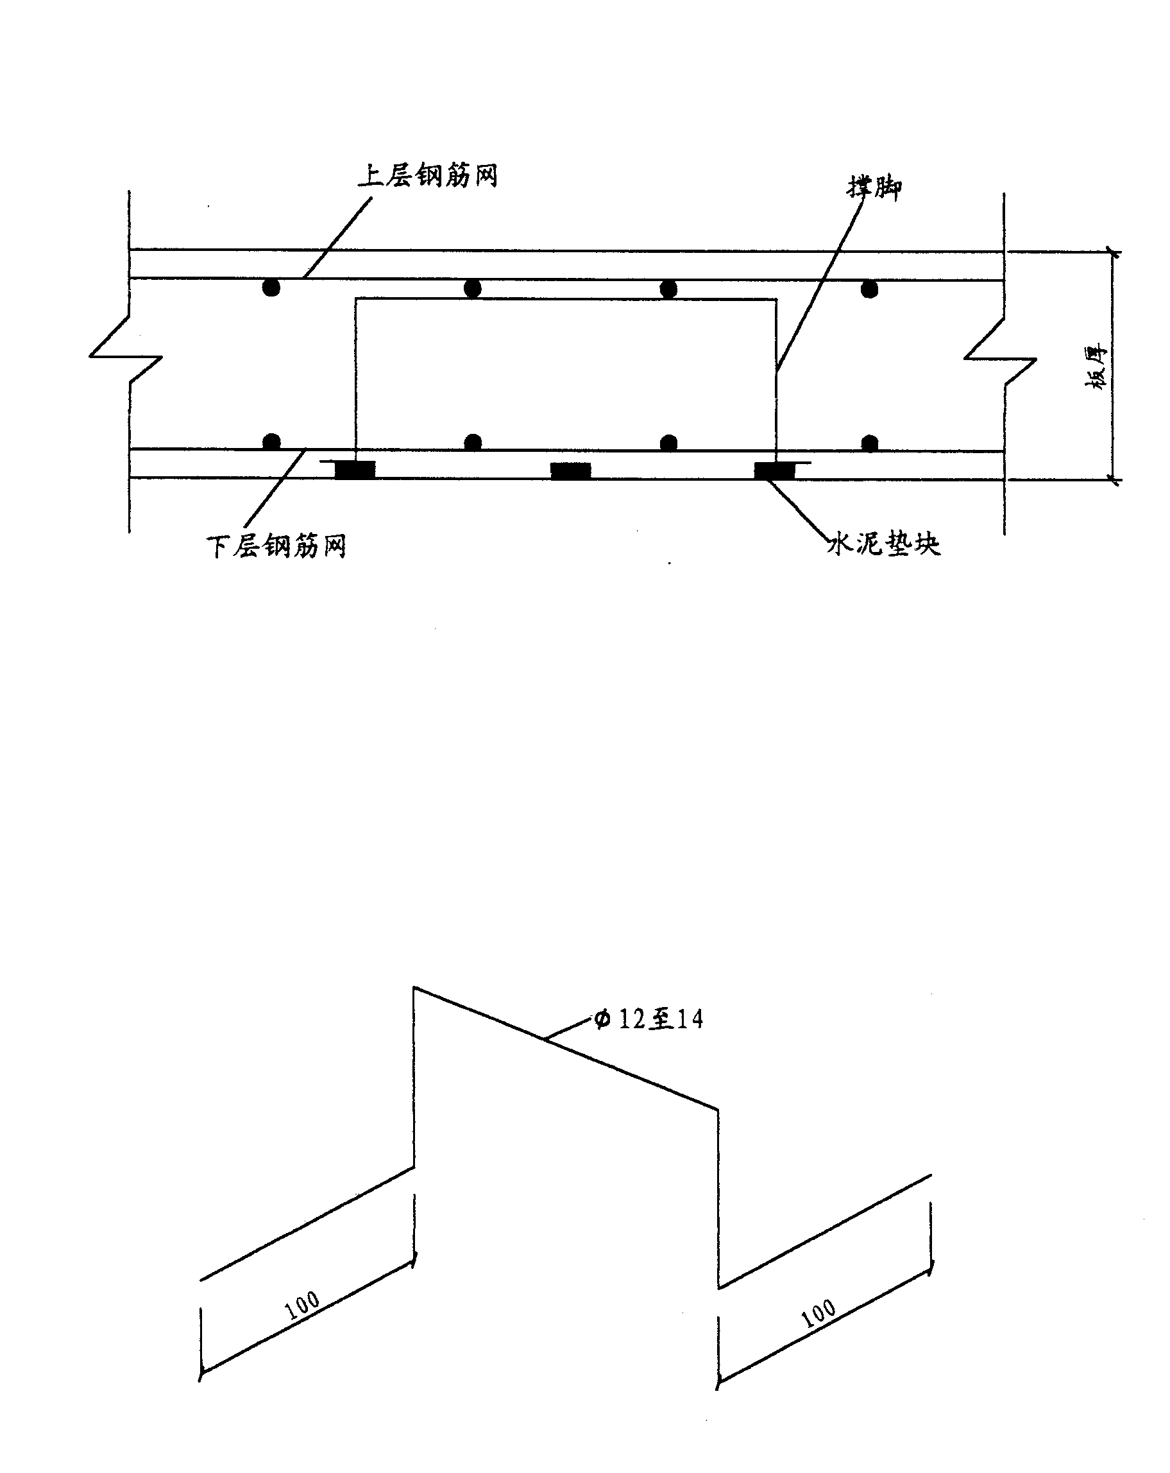
楼板钢筋撑脚安装图

6.3.2.12后浇带处扳、梁模扳保留至后浇带施工完成，混凝土达到一定强度后方可拆除，且下部支撑架应与其它满堂架分离，保持至后浇带施工完成。
6.3.2.13斜屋面模板：必须按设计坡度，搭设模板，拼缝严密，防止漏浆，底层支撑应牢固，模板安装完后应在其上铺设防滑条，以便施工操作人员上下方便，安装完成后应拉通线检查。
6.3.3混凝土工程
主体混凝土全部采用预拌混凝土，于就近商品混凝土搅拌站购买。混凝土的质量要求根据设计及施工工期考虑，结合实际施工需要提出。

6.3.3.1混凝土计划
根据施工进度和图纸要求由技术人员提出混凝土的需用计划和质量要求，内容包括混凝上的强度等级、塌落度、水灰比范围，以及数量、时间等。该计划由项目总工程师签字批准后执行。

6.3.3.2混凝土的运输
混凝土由搅拌站的混凝土运输车运输，必须保证现场混凝土泵能连续工作，并且混凝土在运输过程中不发生离析现象，在运距大时应注意混凝土的均匀性。

6.3.3.3商品混凝土的质量控制
1）配合比的配制：由工地提出使用要求及等级，商品混凝土厂家提前配制，合格后送监理、质监站审核，同意后方可使用，所使用的原材料如砂、碎石、水泥及外加剂等必须出具有效出厂证明、复检报告，水泥还必须具备深圳市使用许可证，否则不准使用。
2）商品混凝土在运输过程中，应充分考虑路途、气温等的影响，合理使用外加剂；如遇高温可在现场测定其塌落度等，二次加外加剂后，进行二次搅拌解决，保证满足泵送及施工要求。

6.3.3.4混凝土泵管的布置
根据需要选择泵管φ120，泵车布置在靠近西面围墙处，便于清洗排水等，泵管布置从底沿西面外架往上布置，从各栋东面开始浇筑，随混凝土的施工逐渐向西撒出。
泵管需放置支架，支架为用φ25钢筋制作的马凳，泵管在马凳上用箍子固定，马凳间距约4m。施工时由输出口向两边运送。另在输出口各备一节45°斜管及一节软管（5m长），用以两边供料。直管约需200m。

6.3.3.5混凝土的浇捣
1）混凝土的浇筑采用混凝上泵送和塔吊吊斗浇筑相结合的办法，即主体结构梁、板、柱的混凝土主要用泵送浇筑，塔吊辅助吊浇，保证不出现冷缝及个别不好换管部位的浇筑。
楼层混凝土为先浇柱、墙，采取分层浇灌（每层厚≤60cm），后浇梁、扳，梁、板混凝土的浇灌为一次到顶；斜面推进。
2）混凝土浇筑前钢筋工程必须验收合格，水、电各专业的隐蔽检查验收合格后方可进行。模扳内的杂物要清理干净，混凝上施工缝处要凿毛、湿润：浇筑墙、柱等竖向结构混凝土时应先在底部填以50mm的同配比砂浆。
3）高度＞3m的竖向构件要用串筒浇筑，浇筑时操作人员要能熟练地拆卸泵管，提高浇筑速度，保证混凝土接搓质量。
4）墙柱梁的混凝上采用插入式振动棒振捣，扳混凝土采用平板式振捣器振捣。分层浇筑混凝土时振捣棒要插入下层混凝土内5cm，保证混凝上接搓质量。混凝土振捣要密实，但也不能过振而造成涨模。
6.3.3.6混凝土浇筑完成后先用刮杠刮平，然后用抹子抹平，最后在混凝土初凝前用抹子再压一遍，以减少混凝土的表面裂缝。

6.3.3.7养护
指派专人随时浇水使混凝上表面保持湿润，混凝土扳可以采用蓄水和浇水的方法使之保持湿润，养护时间7天以上。

6.3.3.8后浇带混凝土的施工
（1）施工缝的处理：清理垃圾、纸屑、接缝处混凝土表面凿毛，用清水冲洗干净，并保持湿润。
（2 ）浇灌比原设计标号高一级的混凝土，该混凝土中可加适量UEA微膨胀剂，以抵消混凝土接缝处收缩，使新旧混凝土结合紧密、牢靠。
（3）充分湿水养护七天以上。
（4）按设计要求后浇带混凝土施工应在原浇混凝土施工2个月后方可进行。
6.3.3.9斜屋面混凝土的浇灌：
（1）采用塔吊浇灌，由下向上，每次施工宽度控制在80cm左右。
（2）下段施工时间必须控制在初凝时间以前进行，以免形成冷缝。
（3）混凝土塌落度控制在6～8cm，每段浇灌后由人工找平，表面抹压密实、收光。
6.3.4砌体工程施工方法
本工程砌体力非承重墙，设计采用混凝土空心砖、陶粒混凝土空心砖砌筑。局部在墙底、顶、门窗洞处用标准砖组砌。

6.3.4.1准备
（1）.按设计砌块规格制作好皮数杆若干，并竖放在墙体两端部，制作φ6mm的加筋若干，长度≥700mm。
（2）.熟悉图纸，根据建施平面布置图，在楼板上放出墙体边线、门、窗洞位置，统一在四周混凝土柱上弹出板上＋50的标高控制线，主体混凝土全部采用预拌混凝土，于就近商品混凝土搅拌站购买。混凝上的质量要求根据设计及施工工期考虑，结合实际施工需要提出。便于控制门、窗及其它专业的留洞位置。

6.3.4.2施工流程
找平铺底层普通烧结砖约20cm高→安放拉结筋→组砌混凝土空心砖等（门窗洞口局部与红砖组砌）→清理修补灰缝→斜砌顶皮红砖→顶砖灰缝塞紧→清理作业面材料。

6.3.4.3施工要点
(1)按设计选用混凝土空心砖、陶粒混凝土空心砖规格，墙厚一般等于砌块宽度，则立面砌筑形式只有全顺一种。上、下皮错开不小于砌块长度的1／2，如排列无法满足搭砌长度要求时，在水平灰缝中应设置2根φ6的钢筋或φ4的钢筋网片，长度≥70mm。
（2）竖立皮数杆于墙的两端，两相对皮数杆之间拉准线，在混凝土柱、墻、板上放出墙身边线。
（3）混凝土空心砖砌筑前，一般不浇水。气温较高时可适量浇水。
（4）混凝土空心砖等不得与其它砖、砌块混砌。但在墙底、墙顶有门窗洞口处，局部采用烧结普通砖砌筑不视为混砌，拉结筋埋入混凝土柱中。
（5）砌块墙的转角处，应隔皮纵、横墙砌块相互搭砌，T字交接处，应使横砌块隔皮端面露头。
（6）.砌到接近上层板底、梁底时，直用烧结普通砖斜砌挤紧，砖倾斜度60°左右，砂浆要饱满。
（7）墙体洞口上部应按设计要求放置钢筋，伸过洞口两边长度均不小于500mm，当墙长大于3m时，需设置构造柱；隔墙一端未与任何墙相交时，其端部也应设构造柱。
（8）砌混凝土空心砖时墙上不得留脚手眼。
（9）砌筑砂浆强度等级按设计，根据选用的水泥、砂、聚合物乳胶等配制，施工前应进行设计、试配，符合设计要求后方可施工。混凝土空心砌块用砂浆稠度一般控制在50一70mm。
6.4脚手架工程
本工程外墙采用双排钢管脚手架搭设方案，内架采用高凳上设置5cm厚木跳板（抹灰）可移动龙门架（大棚装饰）等。
6.4.1脚手架构架的组成部分：
脚手架的构架由构架基本结构，整体稳定和抗侧力杆体，连墙件和卸载装置，作业层设施，其它安全防护设施等五部分组成。
1）构架基本结构为直接承受和传递脚手架垂直荷载作用的构造部分。
2）整体稳定和抗侧力杆件是附加在构架基本结构上的，加强整架稳定和抵抗侧力作用的杆件。
3）采用连墙件实现的附壁联结，对于加强脚手架的整体稳定性，提高其稳定承载能力和避免出现倾倒或坍塌等重大事故具有很重要的作用。
4）卸载装置是指将超过搭设限高的脚手架荷载部分地卸给工程结构承受的措施，即在立杆连续向上搭设的情况下，通过分段设置支顶和斜拉杆件以减小传到立仟底部的荷载。
5）作业层设施包括扩宽架面构造，铺板层、侧面防（围）扩设施（挡脚板、栏杆、围护板网）以及其它设施，如梯段、过桥等。
基本要求：
①采用单横杆桃出的扩宽架面的宽度不宜超过300mm，否则应进行构造设计或定型扩宽构件，扩宽部分一般不堆物料并限制其使用荷载。
②铺扳一定要满铺，不得花铺，且脚手扳必须铺放平稳，必要时还要加以固定。
防（围）护设施应按规定的要求设置，间隙要合适，固定要牢固。
6.4.2双排脚手架搭设技术要求：
（1）.脚手架搭设，立杆纵距为1.6米，横距为0.85米，内立杆距外墙边0.3米，立杆搭设的垂直偏差应不大于架高的1／200且不大10厘米。
（2）大横杆步距为1.8米，上下横杆接长的位置应错开布置在不同的纵距内，同一排大横杆的水平位移不大于总长度的1/300且不大于5厘米。
（3）剪刀撑在脚手架的两端设置，中间每隔10-12米设一道剪刀撑，应联系3-4根立杆，斜杆与地面夹角为45度至60度之间。剪刀撑的斜杆除两端用旋转扣件与脚手架的立杆或大横杆扣紧在其中间应增加2一4个扣结点。
6.4.3脚手架的搭设，使用和拆除的一般规定
6.4.3.1脚手架的规定
（1）搭设场地应平整、夯实并设置排水措施。
（2）底端埋入土中的柱杆，其埋置深度不得小于500mm，且应在坑底加垫后填土夯实。
（3）搭设之前，必须对进场的脚手架杆配件进行严格的检查，禁止使用规格和质量不合格的杆配件。
（4）脚手架的搭设作业，必须在统一指挥下，严格按照规定程序进行。

6.4.3.2脚手架的使用规定
（1）作业层每1f架面上实用的施工荷载（人员、材料和机具重量）不得超过规定值或施工设计值。
（2）架面上设置的材料应码放整齐稳固，不影响施工操作和人员通行。
（3）禁止架扳上加垫器物或单块脚手板以增加操作高度。
（4）工人在架子上作业中，应注意自我安全保护和他人的安全。
（5）严禁攀援脚手架上下。
6.4.3.3脚手架的拆除规定
脚手架的拆除作业应按确定的拆除程序进行，拆下的杆配件应以安全的方式运出和吊下，严禁向下抛掷，在拆除过程中，应作好配合，协调动作，禁止单人进行拆除较重杆件等危险性的作业。
（4）连墙杆拉结要求垂直每层外墙面，水平距每隔5米设一个拉结点，做法为用钢管、扣件与框架柱扣紧。
6.5屋面工程施工方法
本工程采用挂瓦坡屋面，部分采用非上人倒置屋面，地砖屋面。

6.5.1挂瓦坡屋面施工
1.材料要求
（1）瓦边缘应整齐，表面光洁，不得有分层，裂纹和露砂等缺陷。
（2）瓦运输时应轻拿轻放，不得抛扔、碰撞，进入现场后应堆垛整齐。
（3）瓦的规格和技术性能应符合设计规范要求。
2.施工程序
施工准备→运瓦、堆放→铺瓦→做脊→封边
3.施工要点
（1）瓦条间距应根据瓦的规格和屋面坡长确定，挂瓦条应铺钉平整、牢固：上棱应成一直线。
（2）瓦应铺成整齐的行列，彼此紧密捂接，并应瓦榫落槽，瓦脚挂牢：瓦头排齐，檐口应成一直线，靠屋脊处的第一排瓦应用砂浆窝牢。
（3）脊瓦搭盖间距应均匀：脊瓦与坡面瓦之间的缝隙应采用掺有麻刀的混合砂浆填实抹干；屋脊和斜脊应平直，无起伏现象。
（4）铺设瓦时，瓦应均匀分散堆放在两坡屋面上，不得集中堆放。铺瓦时应从下向上铺设。

6.5.2非上人倒置式屋面施工要点：
1.聚苯扳铺设应平稳，拼缝应严密。
2.保护层施工时应避免损坏防水层。

6.5.3屋面防水层施工
设计分别采用0.8厚聚合物水泥基坑涂膜：15厚1：2：4A型聚合物水泥砂浆保护层；2厚聚氨酯涂膜， 20厚聚合物水泥砂浆保护层（丙烯酸类），55厚水泥聚苯板座砌15厚水泥石灰砂浆挤砌，1厚聚合物水泥其防水涂膜面层加无胎无纺布增强泛水＞250， 20厚1： 2： 4聚合水泥砂浆（丙稀酸类）。
1.基层处理：表面清扫，冲洗干净、补平。
2.20厚水泥砂浆找平层施工：冲筋或贴灰饼，根据坡度要求拉线找坡贴灰饼，顺排水方向冲筋，而后进行抹找平层。
3.均匀涂刷基层处理剂一通。
4.聚合物水泥基防水涂膜分两到三次完成，干后铺1：2：4聚合物水泥
砂浆保护层。
5.以上完成后按设计要求施工保护层面层即可。
6.聚合物水泥基防水涂膜严禁在雨天施工，五级风及其以上时不得施工。
6.6门窗工程
本工程门窗采用铝合金框料做白色氮化汰面层，白色透明玻璃。
6.6.1材料要求
玻璃厚度及框料系列需厂家经风压计算后确定，但框料用料壁厚不小于
1.2，具体加工尺寸，安装要求及构造大样由厂家设计与施工并满足规范要求。
选用型材应符合GB7106及《建筑结构荷载规范》，材质、附件质量符合国家标准的规定。使用中，不允许铝合金表面发生接触腐蚀，玻璃厚度为按设计，门窗构件应连接牢固，需用耐腐蚀的填充材料使连接部位密封、防水。制作完成后，用无腐蚀性软质材料包紧扎牢，放置在通风干燥的地方。
6.6.2施工要点
6.6.2.1制作
（1）工艺流程：断料→钻孔→组装→保护或包装。
（2）断料时同一批料一次下齐，要求氧化膜颜色一致。
（3）钻孔前，应先在工作台或铝材上划好线，量准孔眼位置，核对无误后再钻孔。
（4）组装、包装后的门窗，应作好标记，堆放和运输时严禁平放，必须竖放，并固定好。

6.6.2.2安装
（1）铝合金门、窗一般为后塞口。安装时，框应选择在主体结构基本结束后进行；扇选择在室内外装修基本结束后进行。
（2）安装前，应逐个核对门、窗洞口尺寸，确定标高及基准线。
（3）按照在洞口上弹出的门、窗位置线，将框置于墙内正确部位，然后临时用木楔固定，待检查立面垂直、左右间隙大小、上下位置等均符合要求后，再将镀锌锚扳固定在洞口内，然后用水泥砂浆填塞，留出一定空隙用防腐材料补缝，外满打玻璃胶。
（4）扇安装：在室内外装修基本完成后进行。
（5）玻璃安装：其内容为：玻璃裁割→就位→密封与固定。
（6）清理：撕掉保护塑胶纸，表面用中性洗涤剂清洗、擦干。

6.6.3质量要求
要求其牢固、严密，配件安装齐全，表面洁净，其对角尺寸、平面垂直度符合相关标准要求。
6.7楼地面工程
本工程设计采用水泥楼地面（客厅、餐厅、卧室、底层窗铺）：12厚1：2水泥砂浆压实抹灰，18厚1：3水泥砂浆找平：地砖楼地面（卫生间、厨房、阳台、楼梯间等）：9厚地砖，素水泥浆擦缝，20厚干硬性1：3水泥砂浆结合层。

6.7.1水泥楼地面施工
1.材料要求
（1）水泥：宜采用硅酸盐水泥，普通硅酸盐水泥，其标号不应小于425号，并严禁混用不同品种，不同标号的水泥。
（2）砂：应采用中砂或粗砂，含泥量不应大于3%。

2.水泥砂浆楼地面构造层次
楼面：楼面结构层（现浇钢筋混凝土板）→18厚1：3水泥砂浆找平层→12厚1： 2水泥砂浆面层
地面：基上夯实→砂、石垫层→18厚1：3水泥砂浆找平层→12厚1：2水泥砂浆面层

3.施工工艺流程
施工准备→清扫、清洗基层→放线弹出面层标高水平线→湿润基层→刷素水泥浆→按标高及灰饼铺水泥砂浆→用刮杠或刮尺刮平一→木抹子搓平、压实→铁抹子压光（三遍）→洒水养护

4.施工要点
（1）基层表面要求粗糙。洁净和湿润，不得有积水。
（2）砂浆一定要用机拌，达到均匀一致，色泽一致，拌和时间应超过2min为宜。
（3）铺设前应抄平，用水泥砂浆打疤冲筋，间隔1.5左右一条，待筋凝结后方可大面积铺设。
（4）铺水泥砂浆面层时，先刷一遍水泥浆，随刷随铺随刮平拍实，在初凝前用木抹搓平压实，面层收光用铁抹子分三遍完成，并逐遍加大用力压光，在终凝前完成。
（5）当水泥砂浆面湿度不适宜时，可淋水或撒干拌1：l水泥和砂进行抹平压光工作，完成后应湿润养护。
6.7.2块料面层施工
1.材料要求：对不同的块料面层，要求有所不同，一般应达到：
1）块料的包装、贮存、装卸、运输等环节，应根据各自特点，予以重视，采取不同的措施予以满足，否则易出现破损、污染等。
2）水泥：一般采用425号普通硅酸盐水泥。
3）砂：采用粒径不大子5mm的中、粗砂。
2.基层要求同水泥砂浆面层要求。
3.块料面层构造层次
地砖楼面：钢筋混凝土楼板→20厚1：3水泥砂浆找平（→2厚聚合物水泥基涂膜）→水泥浆结合层→地砖面层。
地砖地面：素土夯实→砂、石垫层→混凝土垫层→水泥砂浆找平（→10厚聚合物水泥砂浆）→水泥砂浆结合层→地砖面层。
机制砖地面：素土夯实→100厚6％水泥稳定层→20厚1：4水泥砂浆→53厚机制粘土砖→粗砂扫缝

4.地砖面层施工工艺流程
施工准备→检查基层→清理基层→根据面砖大小在室内排砖，根据排砖弹出纵横分块线→铺结合层→铺面砖→擦缝→养护

5.施工要点
面砖铺前应先放在水中湿润，阴干后备用。结合层与板材应分段同时铺砌。
铺砌先进行试铺，待合适后，将面砖揭起，再在结合层上均匀布一层干水泥（或水泥浆）并淋水。

6.7.3卫生间、厨房、阳台楼地面防水施工
1.地面基层清理：表面剔除掉下的砂浆，混凝土面补平蜂窝孔洞等，清扫垃
圾后用水冲洗干净、打疤。
2.找平层：用设计要求的水泥砂浆压实找平，表面扫毛。做找平前用水
泥浆扫一遍，增强找平层与基层粘结力。
3. 10厚聚合物水泥砂浆防水层，该防水层施工要求厚薄均匀，一次连续施工完，表面防滑面砖用3厚聚合物水泥砂浆粘贴。
4.对厨房阳台、要求墙面上翻250高。
5.对厕浴间，要求墙面先做纤维水泥砂浆批荡15厚，再满刷1厚聚合物水泥基涂膜，做面砖用3厚聚合物水泥砂浆粘贴。

6.施工要点
（1）所有厕、浴地面找平层均应找坡15厚，最薄处不小于2cm，坡向地漏。
（2）防水层施工应在水营、地漏安装补洞后进行。
（3）防水层施工后应注意成品保护。验收为进行灌水试验，并作好隐蔽记录。
6.8装饰工程
本工程外墙采用涂料墙面，内墙采用乳胶膝墙面，23厚瓷砖墙面。

6.8.1涂料墙面施工
1.材料要求
（1）涂刷所用的材料、成品、半成品均应符合设计要求，以及现行有关产品的国家标准的规定。
（2）所用的材料、成品、半成品应有品名种类、颜色、制作时间、贮存的有效期、技术指标和产品合格证。
（3）各种浆料的配比要准确，存放时间要短，工程中应随配随用，并防止沉淀。
（4）所配腻子的易涂性应满足施工要求，干燥后坚固结实，不粉化、起皮、裂纹，能与基层涂层有相容性。
2.施工工艺
清扫基层→填补缝隙局部刮腻子→磨平→刮腻子→磨平→刷涂料
3.施工要点
（1）基层必须处理好，涂刷前应将基层的缺棱掉角处修补好，表面麻面、缝隙等应用腻子填补平齐，涂刷面一定清扫干净，无灰尘、污垢、砂浆流痕等。
（2）涂料要拌均匀，使色泽一致，涂时要每次薄涂、不宜过厚。
（3）所用涂料应同一墙面，用同一批号或同一配料。
（4）涂刷面的基层必须干燥，基层要平整，表面和顺。
（5）不允许出现掉粉、起皮、漏刷、透底反碱、咬色、流坠、疙瘩等。
（6）涂料、刷浆不得受水的侵蚀，否则会造成发花、反碱。
3.外墙面防水：设计采用1mm厚聚合物水泥基防水涂膜。
（1）基层处理：对混凝土面用1：1水泥砂浆修补蜂窝、孔隙等，剔除表面木屑、垃圾、油污等。砌体面用同砌筑砂浆标号的砂浆补平、补实，剔除流坠砂浆块等。
（2）严格按设计要求配制纤维水泥砂浆，充分搅拌均匀。

6.8.2块料墙面施工方法
1.材料要求
（1）饰面材料应具备产品出厂合格证，进场时，应按厂牌、型号、规格和颜色进行质量和数量验收。
（2）表面应平整，边缘整齐，无缺棱掉角现象，长宽尺寸允许误差为上0.5mm，厚度为－0.2～0.3mm，其用于内墙的瓷砖吸水率不得大于18%。

2.施工工艺流程
基层处理→基层抹灰→弹线→做粘贴标准→粘贴→擦缝→清面→检查→完成工序

3.施工要点
l）基层表面应清理干净，依照室内标准水平线，找出地面标高，按贴砖的面积，计算纵横的皮数，用水平尺找平，弹出砖的水平、垂直控制线，横向不足整块的部分，留在最下一皮与地面连接处，一般按直线法排列，当然砖的排版应取得甲方或设计院的同意。
2）铺贴面砖前，先贴若干废砖作为标志块，上、下用托线扳挂直，作为粘贴厚度的依据，横向每隔1.5m做一个标志块，用拉线或靠尺校正平整度，在门洞口或阳角处如有阴三角镶边时，则应留出先铺贴一侧的墙面，并用托线板校正靠直。
3）按地面水平线嵌上一根八字靠尺，井用水平尺校正，作为第一行面砖铺贴的依据，铺贴时，可防止面砖因自重而向下滑移，确保横平竖直。
4）镶贴面砖宜从阳角处开始，由下向上进行，粘贴用水泥砂浆按设计配比进行拌合，贴上墙的面砖应用力按压，并用铲刀木柄轻轻敲击，使其紧密粘于墙面，稍后用靠尺按标志块将其校正平直，整行铺完后，用长靠尺横向校正一次。要求表面平整、垂直，缝隙宽窄一致。最后一行要求上口成一直线。
5）如墻面留有孔洞，应将面砖按孔口尺寸与位置用笔划好，裁出相应位置面砖即可。
6）全部贴完后，进行平整、垂直检查，用清水或抹布将表面清理干净，待粘结牢后用白水泥浆擦嵌缝隙至密实。
7）边条施工顺序：先阳（阴）三角条，再贴墙面。
墙施工顺序：先大面，后贴阴、阳角部位。
6.9电器安装施工方法

6.9.1工程概况：
电气安装工程包括：
a .强电系统：
包括动力配电系统，照明配电系统，防雷接地系统，电缆敷设，照明灯具，线管敷设。
b.
弱电系统：
包括有线电视系统、电话系统、非可视对讲系统、安居防盗系统。
电气安装工作量较大，业主规定的竣工交付使用时间必须确保，相对施工工期较紧，各专业相互交叉施工作业较多，“大”、“紧”、“多”是电气工程安装的主要特征。

6.9.2动力、照明系统施工：
6.9.2.1施工流程图：
a、准备阶段：
看图→图纸会审→设备、材料、加工件计划→设备、材料验收入库设备材料→代用计划→编制施工技术方案→施工机具设备配置
b、施工阶段：
开工报告 → 技术安全交底→材料发放→防雷接地焊接管线、箱盒预埋→管内穿线 → 电气设备的开箱检查→电气设备的安装→照明灯具、开关、插座安装→成品保护→竣工验收
c、调试阶段：
电气设备和单元调试→ 柜盘线路绝缘测试→操作电源送电→低压开关盘柜→系统联动操作试验→动力试验→总体模拟试验→避雷安置测试→照明试验
d、交工阶段：
检查进线相序→高低压柜分段受送电 →各路动力照明受电 →检收交工
6.9.2.2施工技术措施、施工方法及技术要求：
本工程因规模较大，施工面广，为确保工期保质保量，在技术组织和管理方面，要抓好以下几项工作。
6.9.2.2.1综合图纸会审，对于各种电管，水管管道交叉及密集之处，与市政管边、电话通讯、土建梁、柱、交叉、碰撞等，均需认真考虑，精确复核其各自所占空间，看其有无矛盾或互相挤占，以免发生个别无法安装或无法通过的现象。
6.9.2.2.2严格做好隐蔽工程验收工作，凡隐蔽、测试工作均应甲方签证认可，方为隐蔽工作的完善。
6.9.2.2.3注意外形尺寸统一和美观，重视样扳房间的试装，这是检验设计图纸，
修正安装工艺，统一外形尺寸，核实用料数量和品种、预测用工数量、弄清工序流程的最有效办法。外露的一些机电设备，灯饰、电气开关面板等，要认真注意平、正、直的质量要求。
6.9.2.2.4在施工过程中要严格按照规范和质量要求，对于关键部位要注意“五防”。
6.9.2.2.5注意产品保护，在工程进入装修阶段，由于各专业施工多，稍一不慎便容易把已装好的电气设备，灯饰，配管等损坏，进口或贵重的设备和配件损坏后则难以补充，所以产品保护就成为工程质量好坏的一个重要环节。在不影响土建及其它工程施工的前提下，建议可以后装的就尽量后装，不能后装的则用木板、纸扳、塑料薄膜等覆盖起来，并加强值班保卫，防止失窃。
6.9.2.2.6调试前的综合检查。调试前成立综合检查调试小组，检查并补充各班组因赶工而遗留的零碎工作或互相交接、分工不清而漏做的施工项目，保证整个系统在调试前完备无缺漏。对一些重要系统如送电、变电、配电等均需制订调试方案，尽量确保该系统一次试车成功。

6.9.2.2.7工程验收资料
1.本工程质量及技术要求以设计图纸为准，凡图上未注明的，则按国家规范执行。
2.施工过程中，要完善各种质量验收手续，认真填写各种原始记录资料和质量验收表格，由施工员办理各方签证手续后，统一交现场项目经理审查作完工档案资料。
3.按国家规定，工程整体交工验收时，必须具备完整的竣工图（包括修改通知书，修改图等）和原始资料记录，如数交项目经理部审查，加盖“竣工图章”后统一上缴。
4.竣工图的要求：
1）凡完全没有变更的图纸，可作为竣工图纸。
2）凡变更不大的，可在图上加注修改内容或加贴修改通知单，作为竣工图纸。
3）凡变更较大的，由设计出图单位另出修改图作为竣工图。
5.原始记录资料有以下儿种表格。
1）开工报告。
2）工程质量自检表。
3）图纸会审记录。
4）设备开箱记录。
5）设备找正，找平记录。
6）设备耐压试验记录。
7）测验绝缘电阻记录。
8）测验接地电阻记录。
9）设备试运行记录。
10）隐蔽工程验收单。
11）分项工程验收单。
12）竣工验收单。
6.设备出厂合格证作为档案资料上缴。定型设备说明书、图纸，在安装
试运转验收后，交回使用单位作维修资料，不作档案资料。
6.9.2.2.8施工技术措施：
1）建全和加强技术保证体系和质量检验体系。
2）推行全面质量管理，每月召开一次全面质量、技术管理会议研究分析近期的施工情况，并制订相应的方案措施。
3）制订各级各层技术、质量工作岗位责任制，做到纵向到底、横向到边，克服重进度、轻质量的思想。
4）有领导、有计划地开展质量意识教育和技术培训工作，并进行考评，以提高各级技术人员和施工人员的质量意识和技术业务水平。
进行全面质量管理教育，普及全面质量管理知识，培训对象为工地、科室部门领导干部、班组长以及从事技术、质量管理的人员。
技安科负责组织中级工人技术业务培训考试，培训对象为施工工地的工人，以提高他们的技术素质。
电气工种人员必须经过技术培训考试合格后方可上岗。
对新工艺、新技术项目，施工技术措施及质量验收标准，由总工程师组织有关专业技术人员和施工班组人员进行学习。
5）继续加强质保体系，强化对施工质量的监督控制，加强对施工质量的中间检查，上道工序不合格，下道工序不得施工的原则。
6）每月结合质量通病及质量缺陷信息，制订质量工作计划、目标、措施和质量控制点。
7）组织开展计量检测工作，把计量器具用于工程质量管理和工艺过程检测中，做好质量验收依据的计量认证监督工作。
8）技术质量与经济挂钩，无自检，无施工技术记录、无验收签证及质量不合格，一律不予结算。
9）针对具体的质量目标和质量通病，开展群众性的肌QC小组活动，解决质量通病，攻克技术难夫，提高施工质量。
10）建立质量例会制度，每月进行一次到二次的例会，研究商讨近阶段的施工质量问题和解决措施。
11）接受阶段性质量大检查和单项系统竣工前的质量大检查，对检查出的质量问题制订整改措施，使施工质量达到标准要求。
12）制定质量上的奖罚制度，对于施工质量和质量管理上有突出成绩者，给予一定的奖励，对质量工艺作风低劣，通病重复发生、违反规程规范、验收标准等，按规定进行处罚。
13）掌握施工动态，认真做好质量信息反馈工作，并建立质量信息台帐，提高施工质量。
6.9.2.2.9施工方法及技术要求
1）电气设备基础安装
①高低压开关柜、电容器柜、继电器屏，控制台，模拟屏等都应安装基础，基础由10＃槽钢制作。
②槽钢基础应作成框状，用电焊接在预埋件上，井接地可靠。
③水平度允许偏差1%，全长不直度5%。
④高压开关柜的槽钢基础安装后，其顶部应低于抹平地面l～2mm之间，其它设备的槽钢基础安装后其顶部应高于抹面10mm。
⑤模拟信号返回屏的基础可用卷板机卷成所需的弧形约72度。
③所有基础刷防腐漆两边，颜色呈灰色。
①安装完后的槽钢基础底部与楼扳或地坪之间的缝隙用水泥砂浆填死。
2）电气设备安装：
①开箱检查，设备运到现场后，应组织开箱，进行外观检查，检查外形尺寸，有无变形、掉漆等现象，仪表、部件是否齐全，有无缺损，备品备件、说明书、合格证等有无缺损，并作好开箱记录。
②用吊车或叉车将开箱检查好的设备运到预定位置，以备安装就位。
③高、低压开关柜、电容器柜、电源框、继电器屏、信号模拟返回屏、控制台等，采用Ml4、M12镀锌螺栓固定在基础槽钢上。
④动力配电箱，照明箱，组合式电源插座，箱外壳用开孔器开孔并与暗敷的钢管焊接，焊接处应涂防腐漆两道。
⑤所有屏柜、控制台与基础槽钢连接应紧密、牢固、平正。
⑥成列屏、柜、控制台相互之间应用M12和M10的镀锌螺栓连接起来，屏与屏、柜与柜、控制台之间的缝隙不得大于1mm。
⑦所有屏、柜、箱、控制台水平允许偏差1.5‰，垂直度允许偏差1.5‰以内，不平度允许偏差不大于1mm。
⑧柜（盘）的导电接触面，开关与外部母线必须接触紧密，用0.05×10mm塞尺检查；线接触的塞不进去。面接触的，接触面宽50mm及其以上时，塞入深度不大于4mm：接触面宽60mm及其以上时，塞入深度不大于6mm：
⑨柜（盆）与基础型钢间连接紧密，固定牢固，接地可靠，柜（盘）间接缝平整；
⑩盘面标志牌，标志框齐全，正确并清晰：

3）管路敷设
①钢管壁厚均匀，无劈裂、砂眼、棱刺和凹现象，无镀锌层脱落、锈现象，并有产品合格证。
②各种导线及电气器具的型号、规格必须符合设计要求和国家的有关规定，并有产品合格证。
③暗配钢管连接采用套管连接，套管长度为连接管外径的1.5-3倍，连接管的对口处应有套管中心，焊口应焊接牢固、平整、严密，敷设时应采用点焊或扎丝固定。所有营口要用小泥带纸或木塞封堵，以防杂质进入管内、管子与建筑物表面的距离不应小于15mm，埋于地下或混凝土内的管子其弯曲半径不能小于管子外径的10倍，其他位置的管子其弯曲半径不能小于管子外径的6倍；
④当敷设的线管遇到下列情形之一时中应增加接线盒或拉线盒，且拉线盒或接线盒的位置应便于穿线：（1）管长度每超过30M无弯曲，（2）管长度每超过20M有一个弯曲。（3）管长度每超过18M有两个弯曲。（4）管长度每超过8M有三个弯曲。
⑤塑料管管口应平整，光滑；管与管、管与盒（箱）等器件应采用插入法连接；连接外结合面应涂专用胶合剂，接口应牢固密封，并应符合下列要求；
a.管与管之间采用套管连接时，套管长度宜为管外径的1.5-3倍：管与管的对口处应位于套管中心。

b.管与器件连接时，插入深度宜为管外径的1.1-1.8倍；
⑥管子进入控制屏框和器具的管口位置要准确，排列要整齐在接线盒内露出的长度小于5mm。
⑦为防止及避免暗埋管线，按线箱盒和顶留孔洞在预埋施工中的遗漏和差错，必须配有施工人员现场跟班，配合监护，在混凝土浇灌以前，一定要对照图纸认真检查清理，确认无误后方能浇灌，在混凝上脱模后及时检查情况，发现问题及时处理。
⑧予埋管线在施工完毕以后经甲方现场施工代表检查验收及时填写隐蔽工程记录，管线铺设完成后要进行自检，并填写相应的自检记录。

4）管内穿线
①电线管在穿线时应首先检查各管口的护口是否齐整如有漏和破损均应补齐或更换。
②当管路较长或转弯较多时，要在穿插线的同时往管内加入适量滑石粉。
③同一交流回路导线必须穿于同一管内。不同回路不同电压和交流与直流的导线不得穿入同一管内但以下情况除外：
a.标称电压力50V以下回路。
b.同一设备或同一流水作业线设备的电力回路和无特殊防干扰要求的控制回路。
c.同一花灯的几个回路。
d.同类照明的几个回路，但管内的导线总数不应多于8根。
④直敷设电线保护管遇下列情形之一时应增设固定导线用拉线盒：
a.管内导线截面为50mm²及以下，长度每超过30M。
b.管内导线截面为70-95mm²及以下，长度每超过20M。
c.管内导线截面为120-240mm²，长度每超过18M。
⑤导线包括绝缘层在内的总截面积不得大于管子内空截面积的40%
⑥剪断导线时，导线预留长度应按以下四种情况考虑：
a.接线盒，开关盒，插座盒及灯头盒内导线预留长度应为15CM。
b.配电箱内导线的预留长度应为配电箱箱体周长的1/2。
c.出户导线的预留长度应为1.5M。
d.公用导线在分支处，可不剪断而直接穿过。
⑦导线穿入钢管后，在导线的出口处要加装护线套保护导线，在不进入箱盒内的垂直营日，穿入导线后，应将管口作密封处理。穿管导线一律不准在管子，人有接头，导线出管口长度按不同情况相应予留。
⑧在吊顶内的本管接线盒，在穿线完毕后，必须加盖，对于管子敷发不能直接连接灯头盒或其他电气设备的，此段必须穿金属软管保护，不得将电线裸露在外。
⑨在进行导线绝缘测试时，采用500v欧表，导线间和导线对地间的绝缘电阻必须大于0.5M，并及时填写绝缘测试记录。
⑩对穿管敷设的绝缘导线其额定电压不应低于500V。

5）电缆敷设
①敷设电缆前按设计和实际路径计算每根电缆的长度。合理安排每盘电缆，减少电缆接头，且对电缆进行详细检查，规格、型号、截面、电压等级应均符合设计要求，外观无扭曲、损坏及漏油、渗油等现象。
②在带电区域内敷设电缆，应有可靠的安全措施。
③电力电缆在终端头与接头附近宜留有备用长度。
④1KV以下电缆用1KV摇表摇测线间及对地的绝缘电阻应不低于10MΩ。
⑤电缆敷设时，电缆应从盘的上端引出，不应使电缆在支架及地面摩擦拖拉，电缆上不得有钳紧压扁、电缆绞拧、护层折裂等来消除的机械损伤。
⑥直埋电缆接头盒外面应有防止机械损伤的保护盒（环氧树脂接头除外）。
⑦电缆并列敷设时，其接头的位置宜相互错开。
⑧电缆敷设时应排列整齐，不宜交叉，加以固定，并及时装设标志牌。标志牌上应注明线路编号，当无编号时应写明电缆型号、规格及起讫地点，并联使用的电缆应有顺序号。标志的字迹应清晰不易脱落。
⑨电缆在沟内敷设应有适量的蛇型弯。电缆的两端中间接头、电缆井内、过管处、垂直位处均应有适当的余度。
⑩电缆敷设完毕，应请建设单位。监理单位及施工单位的质量检查部门检查后进行隐蔽工程验收。

6）照明器具、开关、插座安装
①灯具及其配件应齐全，并应无机械损伤、变形、油漆剥落和灯罩破裂等缺陷。
②在变电所内、高压、低压配电设备及母线的正上方，不应安装灯具。
③螺口灯头的接线应符合下列要求：
a.相线应接在中心触点的端子上，零线应接在螺纹的端子上。
b.灯头的绝缘外壳不应有破损和漏电。
④灯具固定应牢固可靠。每个灯具固定用的螺钉或螺栓不应少于2；当绝缘台直径为75mm及以下时，可采用1个螺钉或螺栓固定。
⑤灯具应固定在专设的框架上，导线不应贴近灯具外壳，且在灯盒内应留余量，灯具的边框应紧贴在顶棚面上。
⑥插座的安装高度应符合设计的规定。
⑦单相两孔插座，面对插座的右孔或上孔与相线相接，左孔或下孔与零线相连；单相三孔插座，面对插座的右孔与相线相接，左孔与零线相接。
⑧单相三孔，三相四孔及三相五孔插座的接地线或接零线均应接在上孔。插座的接地端子不应与零线端子直接连接。
⑨暗装的插座应采用专用盒，专用盒的四周不应有空隙，且盖极应端正，并紧贴墙面。
⑩在潮湿场所，应采用密封良好的防水防溅插座。
⑾安装在同一建筑物，构筑物内的开关，宜采用同一系列的产品，开关的通断位置应一致，且操作灵活，接触可靠。
⑿开关安装的位置应便于操作，开关边缘距门框的距禹宜为0.15-0.2M。
⒀并列安装的相同型号开关距地面高度应一致，高度差不应大十1mm；同一室内安装的开关高度差不应大于5mm，并列安装的拉线开关的相邻间距不宜小于20mm。
⒁相线应经开关控制；民用住宅严禁装设床头开关。暗装的开关应采用专用盒；专用盒的四周不应有空隙，且盖板应端正，并紧贴墙面。
7）接线：
①所有合股导线应压接线端子，低压三相导线应标明相色。
②导线按接线图校好，如有差错立即纠正，校好的线套好异型管线号。
③单股铜芯线以及导线截面为2.5mm²以下的多股铜芯线可直接连接，但多股铜芯线的线芯应先拧紧搪锡后连接。
④多股铜芯导线及导线截面超过2.5mm²的多股铜芯导线应压接端子后再与电气器具的端子连接。
⑤截面为10mm²以下的单股铜芯线可直接与设备器具的端子连接。
⑥将导线校直后将其用尼龙绳绑扎成束，固定在端子板的两侧，然后由线来引出导线接至端子扳。
⑦接至端子扳的导线应有余量。
⑧绑扎的线束应美观，看不到交叉的导线。
⑨备用的导线不要切断，绑到线束最高处。
8）防雷接地系统安装
采用钢筋混凝土内二根主筋作引下线，引下线与底板基础梁及基础内筋可靠焊接构成电气通路，各引下线在首层室外距地坪0.3M处预埋100×100×6mm钢扳与引下线焊接作接地装置，实测接地电阻不大于4欧姆。
①在屋面女儿墙上装设避雷带以防直接雷，避雷带采用12mm的圆钢暗敷。
②接至电气设备，器具和可拆卸的其他非带电金属部件接地（接零）的分支线，必须直接与接地干线相连，严禁串联连接。
③接地（接零）线焊接搭接长度大于6倍圆钢直径或为大于扁钢宽度2倍。
④接地装置的安装应配合建筑工程的施工，隐蔽部分必须在覆盖前会同有关单位做好中间检查及验收记录。
⑤扁钢与钢管，扁钢与角钢焊接时，为了连接可靠，除应在其接触部位两侧进行焊接外，并应焊以由钢带弯成的弧形（或直角形）卡子或直接由钢带本身弯成弧形（或直角形）与钢管（或角钢）焊接。
6.10弱电安装工程施工方案

6.10.1工程概况：
1.闭路电视系统：主要用于建筑群的广播电视信号，自办电视视频信号的接收、传输和分配，系统由信号源设备、前端设备和传输分配系统组成。
2.电话通讯系统：
由电话、电传、电话传真、等系统组成，采用脉码制时分多路的数字传输技术，电话系统由中传线，程控交换机配电器、
3.安防系统和非可视保安对讲系统
安防系统与电话系统共用一个系统。安防系统中每户户门设门磁一道，主室设紧急按扭一个，厅里设红外微波双探头一个，厨房设可燃气体探测器一个。非可观保安对讲系统由电子传呼系统和单相交流220V电磁系统组成。

6.10.2施工工序流程

配合土建
预理预留
预埋电线
预埋接线盒
线管下料弯制
整理
接线盒开孔整理
支架下料、制作
弱电桥架安
控制屏基础制作
预理支架
管内电线
弱电桥架内电线、电缆敷设
控制屏柜安装
系统单体检
校接线
开关插座安
系统联动试车
交工资料整理
竣工验收

6.10.3施工技术措施及技术要求
6.10.3.1施工技术措施
1.施工指挥人员要熟悉图纸，掌握技术标准和施工验收规范，切实做好工程技术交底工作，使操作者心中有数，对弱电各系统的图纸，设计文件电子仪器、仪表使用说明书等认真检查阅读，发现问题及早处理。
2.根据施工图配合土建做好预理预留工作，仔细检查留洞，预留套管尺寸及位置，同时做好所有管口的封堵，防止杂物进入。
3.电话系统工程、电视系统工程等要在当地相应的专业部门路监督下进行，要组织施工人员学习相应的专业规范，严格按照施工验收规范进行施工。
4.配合土建预埋线管管口位置要准确，明配管的连接用丝扣连接，暗配管连接采用加套管对接，套管焊在管子上，丝扣连接的线管接头两端要用ф6钢筋跨接，保证电气连通，钢管和箱体，接线盒也要用跨接线可靠连接，穿线工作要等土建地坪和粉刷工程结束后进行，在垂直管路中，为防止管内导线的下垂力，保证不拉断芯线，要增加接线盒分段固定管内导线，使管线安全可靠的工作。
5.敷设弱电通讯缆前，用专用仪器检查电缆是否有断点，其衰耗值是否符合设计要求，敷设时，电缆的最小弯曲半径为外径的20倍，在地槽，墙槽敷设电缆时，要顺着所盘的方向调直，避免扭绞，拐弯适度，不拐死弯。
6.闭路电视系统在进行安装过程中要十分注意对设备的保护，保证系统安装质量和运行质量，施工中认真做好以下各项：
A、安装前的准备工作：
1）认真审阅图纸，搞清系统数量以及系统之问的关系，再查阅设备布置图，定出走线方案，对有强磁场干扰，高温区域的地方敷设电缆要采取必要的保护措施。
2）现场定位测量，确定支吊架位置，并进行支吊架的加工制作。
a.顶埋管线，支架和线路敷设，在土建浇混凝土时开始配合施工，注意信号线路不要与强电线路同管或平行敷设。
b.弱电设备安装在混凝土构件或砖墙上可用膨胀螺栓固定，安装在轻质墙上要用钢板加固。
c.闭路电视设备在安装和调试前，要仔细阅读使用说明书，掌握安装调试方法，先对设备进行功能性检验，安装完成后再配合有关部门进行系统调试。
6.10.3.2施工技术要求：
安装质量的好坏关系到用户主活正常秩序，由于弱电工程系统多，涉及专业知识面广，在施工中必须充分考虑本建筑的性能和特点，与土建、设备、管道、电气、照明等专业密切配合，合理协调，在施工中还必须遵循弱电安装的“安金、可靠、便利、经济、美观”五大原则，大力推广和使用新技术，新工艺，新材料，新机具来提高弱电工程安装质量。
1）弱电配管施工技术要求：
a.敷设在多尘潮湿场所的线管，管口及其各联接处均应密封。
b.暗管敷设要沿最近线敷设，尽量减少弯曲，管子与建筑物表现的距离不应小于15mm。
c.进入控制柜屏的线管，排列要整齐，管口高出控制柜屏基础表面不小于切mm。
d.管路尽毫不穿过建筑物，构筑物基础，如必须穿过，要采取保护措施。
e.线管的弯曲处不能弯扁。
f.暗管敷设时其弯曲半径不能小于管外径的6倍。
g.暗管敷设时其弯曲半径不能小于管外径的6倍，埋于地下或混凝土内其弯曲半径不能小子管外径的10倍。
h.敷设线管直线超过30M时要加装接线盒。
i.敷设线管有一个弯，每超过20M就要加装接线盒。
j.敷设线管有2个弯，每超过15M就要加装接线盒。
k.敷设线管有3个弯，每超过8M就要加装接线盒。
1.垂直敷设的线管每超过15M要加装固定导线用的接线盒。
m.水平或垂直敷设的明配线营，其水平或垂直安装的允许偏差为1.5全长偏差不大于管内的径1/2。
n.当金属线管，塑料线管，金属接线盒，塑料接线盒混合使用时，金属线管和金属接线盒必须可靠接地。
2）管内线施工技术要求：
a.对穿管敷设的绝缘导线，其额定电压不能低于500V。
b.管内线要在建筑物抹灰，粉刷及地面工程结束后进行，穿线前，应将电线管内的积水和杂物清除干净。
c.不同电压等级，不同回路和交流与直流的导线不能穿在同一根线管内。
d.导线在管内不能有接头和扭结，接头要设在接线盒（箱）内。
e.管内导线包括绝缘层在内的总截面积不应大于管子内空截面的40%
f.导线穿入钢管时，管口处应装设护线套保护导线。
g.电线穿好后留出适量长度以便接线，接线盒内线接头以绕盒内一周为宣，开关板内线头以绕板内半周为宣。
h.闭路电视走线可以与照明线并行，但与电力线则要相距2M，否则会因在电流感应冲击烧坏器件。
i.闭路电视系统中装充最后一个分支器时，要在该分支器盒体内干线输出端接一个75Ω电阴至地线，作为终端电阻。
j.垂直管路中，为减少管内导线下垂力，保证导线不因自重而折断，应在下列情况装设接线盒。电话电缆近路不大于15M，控制电缆和其它截面（铜芯）在2.5mm²以下的绝缘线当管路长度超过20M。
k.金属软管入设备时，应符合下列要求：
（1）软管与钢管或设备连接应用软管接头连接。
（2）软管应用管卡固定，其固定点间距不大于1m。
（3）不得用金属软管作为接地导体。
3.控制屏柜安装技术要求：
a.基础槽钢安装允许偏差为：
项 目 | 允计偏差
项 目 | mm/M | mm/全长
不直度 | <1 | <5
水平度 | <1 | <5
位置误差及不平等度 |  | <5
b.基础槽钢顶部要示出抹干地面10mm，并要有明显的可靠接地。
c.控制屏柜安装在震动场所，要按设计要求采取防震措施。
d.屏柜及屏柜内设备与各构件间联接要牢固，控制盘，继电保护盆，自动装置盘不能与基地槽钢焊丝。
e.盆柜单独或成列安装时，其垂直度，水平偏差以及盘柜面偏差和盆柜间接径的允许偏差为：
项 目 |  | 允计偏差
垂直度（每米） |  | <1.5
水平偏差 | 相邻两盘顶部 | <2
水平偏差 | 成列盘顶部 | <5
盘面偏差 | 相邻两盘边 | <1
盘面偏差 | 成列盘面 | <5
盘间接缝 |  | <2
f.盘、柜、台、箱的接地要牢固可靠，装有电器的活动门，要用铜软线与金属构架可靠联接。
g.端子板安装应牢固、封闭良好，并能防潮、防尘、安装的位置要便于检查，成列安装时要排列整齐。
h.盆、柜的油漆要完整，无损伤，固定电器的支架要刷漆，同一室内的盘柜面颜色要和谐一致。
4.校、接线施工技术要求：
a.接图施工，接线正确。
b.导线与电器元件间采用螺栓连接、插接、焊接或压接等，必须牢固可靠。
c.屏、柜内的导线不能有接头，导线芯线不能有损伤。
d.电缆芯线和所配导线的端部要标以回路编号，编号正确，字迹清晰且不易脱色。
e。配线要整齐、清晰、美观、导线绝缘良好，无损伤。
f.每个端子的每一侧接线应为1根，不能超过2根。
g.接地要用专用接地螺栓。
h.引入屏柜的电缆应排列整齐，编号清晰避免交叉，固定牢固。
i.盘柜内的电缆芯线要按垂直或水平有规律地配置，不能任意歪斜交叉联接，备用芯线长度要留有适当的余量。
j.强弱电回路不要使用同一棍电缆，并且应分别成束分开排列。
5.弱电调试技术要求：
a.调试场所整洁、安静、有良好的工作照明，室内温度在10-35℃之间，空气湿度不大于85％，无腐蚀性气体。
B.调试场所电源电压要稳定，电压不超过颔定值的±10%，直流电源不超过额定电压的±5％。
c.调校使用的标准仪器要具备有效地鉴定合格证书，其基本误差的绝对值不超过被校仪器基本误差绝对值的1/3。
d.校验点要在全范围内均匀选取，单体调试至少选择5点，系统调试至少选择3点。
e.电话程控交换机在调试以前，必须详细阅读程控交换机用户技术手册，接触线路板时不用手触摸电路板上的元器件，抽换线路板时要关闭电源，半分钟后，待电路中电容放电完毕再抽换电路板。
f闭路电视系统在调试时要按照使用说明书对各设备进行调试。以保证电气设备的要求。
6.11给排水安装施工方法
6.11.1工程概况
××四期工程1号楼为多层（6～8层）住宅楼，给排水安装工程施工范围根据设计图纸内容为：生活给水系统、消火栓给水系统、排水系统。各管道主要特点如下：

6.11.1.1室内给水系统
室内给水系统主要为生活用水，其系统一般按竖向分为几个区段，该工程低区住宅1-3层生活用水均由室外市政给水管网直接供给：中区住宅4～9层生活用水由室外加压给水管网直接供给。给水系统除上下管外，进入用户的各支管根据业主要求明装或暗装，如果暗装，施工时应顶留50x50mm的管槽。

6.11.1.2消火栓给水系统
消防给水系统由室外消防给水管网直接供给，各单体室内消火栓管网设一套地上式水泵接合器。

6.11.1.3排水系统
排水系统采用雨污分流制，根据甲方要求，生活污水均应经过一体化埋地污水处理发备处理后排入小区污水管道；屋面雨水由雨水斗、阳台雨水由地漏收集汇集至雨水立管，统一排至室外雨水管网。

6.11.1.4管道材质
A、室内生活给水管采用PPR给水管，埋板采用钢塑管。
B、室内生活污废水管及通气管采用UPVC排水塑料管，采用承插粘连式接头。
C、室外排水管采用钢筋混凝上管，雨水管采用水泥砂浆接口，生活污水管采用沥青油膏接日。
6.11.2施工工艺流程
测量、放线→配合土建预留预埋→主管安装→支管安装→管道预件加工→支架安装→阀门检测、阀配件安装→设备及卫生器具安装→分系统冲洗试压→收尾→交工
6.11.3施工方法及技术措施
本工程总体建筑面积大，同时可施工面宽，管道安装工作量大，为了确保质量、降低成本、迅速发挥投资效益，编制以下施工技术措施：
1、预埋、预留要做到准确无误，须密切配合土建施工，同时遵照规范规定及设计要求，把问题解决在施工前。
2、协调土建与安装和安装专业之间的交叉作业。
3、采用超前的施工方法，建立加工场地，对设计定型的批量加工件，如管道支架、管配件，甚至管段等，提前在主体工程施工前，按各派要求进行加工预制。
4、采用先进的施工工艺，实现流水作业，机械化或半机械化施工。
5、采用样板层、样扳间、样扳区施工，建立现场标准工艺统一组装，统一标准，统一材料，进而达到保证工程质量。
6、技术组织及管理是保证工程质量、进度的前提，为此须抓好以下工作：
①综合图纸会审，对各种电管、风管及工艺管道交叉相汇处与电话电讯、土建梁柱，装饰等发生碰撞的地方，均需认真复核、核对，以避免发生个别管道无法安装的现象。
②严格作好隐蔽工程验收工作，施工记录完整，凡试压试漏工作均应由甲方签证认可，方可隐蔽工作的完善。
③注重外形尺才和美观，符合设计要求，抓好样板房（卫生间）检验设计各派，修正安装工艺，统一外形尺寸，核定用料数量、品种，弄清工艺流程的最有效办法。外露的卫生洁具，要注意平、正、直的质量要求。
④施工过程中严格遵照规范和质量要求，要注意“五防”，即：防倒坡、防错接、防松动、防堵塞、防渗漏。
⑤注意产品的保护，在进入装修阶段，由于土建、安装、装修同时进行，施工单位相互穿插，因施工面积广，人员复杂，管理错位，不慎中就容易把装好的管道配件、卫生洁具等损坏，造成不必要的经济损夫和责任事故，所以产品保护就成为工程质量好坏的一个重要环节，在不影响土建、装修的前提下，能以后装的就尽量后装，必须先装的则应采取成品保护措施，如用木扳、纸扳、塑料薄膜等覆盖，排水地漏等则采取临时封堵，同时并加强值班保卫，防止失窃。
7、针对本工程特点与土建密切配合，采取追随施工（土建每提供一个工作面，安装及时跟进），主动配合，作业面同时展开，分区域、分层，合理配置施工机械，安排适宜的劳动力，在确保质量的前提下，缩短建设工期。
8、质量保证，材料第一，严格把好材料供应关，没有材料材质证明拓或合格证的材料设备，以及无检验合格证明书的施工机械不准进入施工现场，以杜绝非工艺因素影响工程质量。
6.11.4施工技术要求
6.11.4.1给水管道部分
（1）施工前应具备的条件
A、设计及相关技术文件齐全，并己会审。
B、施工方案己审核批准，并进行技术交底。
C、材料、施工力量、机械等己按计划到位，并能保证正常施工。
D、施工现场及施工用水。电等到临时设施，能满足施工要求。
（2）工程应按设计施工，修改设计必须具有设计单位的文件。
（3）工程材料和设备使用在安装前应按设计要求检验规格、型号和数量，符合要求方可使用，管道和设备安装前，必须清除内部污垢和杂物，安装中断或完毕的敞口处，应临时封闭。
（4）管道穿楼板和混凝土墙时，应配合土建施工预留孔洞或预埋套管。管道穿地下室外墙屋面时，应采用防水措施，均应预埋Ⅳ型的刚性防水套管。各卫生设备穿楼扳应配合土建施工预留孔洞，其定位尺寸应根据甲方所定卫生洁具型号确定。
（5）在同一房间内，安装同类型设备、卫生洁具及管道附件等，除有要求外，应分别安装在同一高度。
（6）明装管道成排安装时，直线部分应相互平行，曲线部分：当管道水平或垂直并行时，应与直线部分保持等距，当管道水平或上下平行时，曲率半径应相等。
（7）管道支架的安装，应符合下述标准：
A、位置准确，平整牢固。
B、与管道接触紧密，固定牢固。
C、无热伸缩管道的吊架，吊杆应垂直安装：有热伸缩管道的吊架，吊杆应向热膨胀的反方向偏移。
D、管道支、吊架、管卡应固定在楼扳或承重结沟上，不得影响结构的安全。
E、水平安装支架及吊架间架不得大于下表所列数值：
管径（mm） | 15 | 20 | 25 | 32 | 40 | 50 | 70 | 80 | 100 | 150
间距（mm） | 2.5 | 3 | 3.5 | 4.0 | 4.5 | 5.0 | 5.0 | 6.0 | 6.5 | 8.0

（8）室内立管均沿墙设于室外
A、立管沿墙（柱、梁）边设置，管轴与墙（柱、梁）面的距高除图中注明者外，其余均按下表施工：
立管直径 | DN50 | DN75 | DN100 | DN125 | DN150 | DN200
管轴与墙（柱、梁）面距离（mm） | 50 | 70 | 80 | 90 | 110 | 130

B、立管穿越楼扳应预留孔洞尺寸如下：
立管直径 | DN50 | DN75-100 | DN125-DN150 | DN200
管轴与墙（柱、梁）面距离（mm） | φ100  100×100 | φ200  200×200 | φ250  250×250 | φ300  300×300

C.管道试压
管道试压时，其测试口应设在系统管道的最低点，其压力表试压值如下表所示：
序号 | 管道名称 | 工作压力 | 试压值
1 | 市政给水管 | 0.30MPa | 0.90MPa
2 | 室内消火栓管网 | 0.80MPa | 1.20MPa
3 | 加压给水管 | 0.50MPa | 1MPa
试压要求：给水管在10分钟内压力下降不大于0.05MPa，并在工作压力不漏为合格，其余保持一小时不渗不漏为合格。
（9）给水管垣的坡度应按图中所注际高及坡度进行施工，未标明时按0.002-0.005的坡度坡向泄水装置。
（10）阀门安装应符合下列规定：
A、管道上的阀门，规格、型号应符合设计和规范要求。
B、给水管径小于或等于50时，采用截止阀；大于50mm时，采用蝶阀或闸阀。
C、阀门安装前，应逐个作强度和严密性试验，阀门公称压力不得低于1.00MPa，强度试验压力为公称压力的1.5倍。
D、阀门安装应紧固、严密，与管道中心线垂直，操作机构灵活、准确。
E、有可能经常检修的给水附件前（或后）及支管的阀件前（或后）应装活接头以利于检修，装蝶阀处装软接头或用带软接头的蝶阀。
（11）水表应安装在便于检修、不受曝晒、污染、冻结的地方。其规格应符合设计要求及自来水公司确认，热水系统采用符合温度要求的热水表。表壳铸造规矩，无砂眼、裂纹，表玻璃盖无损坏，铅封完整，有出厂合格证。
（12）对水泥接口的承插管道，接口处理后对接口还须进行养护。
（13）冷、热水管道应并行安装，安装时应符合下列规定：
A、上下平行安装时，热水管应在冷水管的上面：
B、垂直安装时，热水管应在冷水管面向的左侧：
C、在卫生器具上安装冷、热水龙头，热水龙头应安装在面向的左侧。
（14）室外给水管必须铺设在老土层上，并不能铺设在石块，木垫、砖垫或其它垫块上，当管底为软弱土质时，应换用粘上夯实密度不低于95%；当管底为岩石或半岩石层时，应在管底铺中砂或粗砂厚200作基础，管道回填上中不能夹有石块，砖块、草皮、树根等杂物。

6.11.4.2消防系统
（1）消火栓系统管材应根据设计要求选用，一般采用碳素钢管或无缝钢管，管材不得有弯曲、锈蚀、重皮及凹凸不平等现象。
（2）消火栓管件的规格类型应符合设计要求，箱体表面平整、光洁，金属箱体无锈蚀、划伤，箱体开启灵活，关闭严密，密封填料完好，有产品出厂合格证。
（3）安装室内消火栓，栓口距地面为1.1m，允许偏差20mm，栓距箱侧面为140mm，距离后内表面为100mm，允许偏差为5mm。
（4）消防管道的试验压力为工作压力的1.5倍，进行水压试验时，在10分钟内压力下降不大于0.049MPa，然后将试验压力降至工作压力作外观检查。以不漏为合格。
（5）层间消防箱安装前应考虑与消防立管的位置距离及开口方向，避免因考虑不周而造成箱体突出，影响外观。

6.11.4.3排水及内水管道
（1）排水管道应按图中所注标高及坡度进厅施工，来注明的按通用坡度进行施工：
管径mm | 50 | 70 | 100 | 150 | 200 | 300
坡度 | 0.035 | 0.025 | 0.020 | 0.010 | 0.008 | 0.005
（2）排水管上的检查口、清扫口及地漏和地板下的检查口装置，应严格按规范规定执行：
生活污水立管上应每隔两层装设一个检查口，但在最低或卫生器具的最高层必须设置。若为低层，应仅在低层设置立管检查口；如为乙字管，则在该层乙字管的上部设置检查口，地面至检查口中心距一般为1米高，允许偏差为±20mm，并应高于该层卫生器具边缘150mm。雨水立管在首层必须设一个检查口。
（3）排水管道上的吊架或卡箍应固定在承重结构上，固定间距：横管不得大于2.00M，立管不得大于3.00m，立管底部与水平管的连接处应设牢固吊架。
UPVC排水塑料管管道最大支撑间距如下：
管径 | D50 | D75 | D100 | D150 | D200
立管 | 2.00M | 2.00M | 2.00M | 2.00M | 2.00M
横管 | 0.50M | 0.75M | 1.10M | 1.60M | 1.60M

（4）暗装或埋地的排水管道，在隐蔽前须做落水试验，应不低于同层地面高度，满水1.5分钟后，雨落满延续5分钟，底面不下降为合格，落水试验时，须做好原始记录。
（5）雨水管及排水管均应做闭水试验，雨水管注水高度应至最高雨水斗，排水管注水高度以本层楼高为准，30分钟内不漏不渗为合格。
（6）安装排水塑料管，必须装设伸缩器。
（7）污水横管的直管段上，应按规定装设管检查口或清扫口。
（8）UPVC排水塑料管，每层设一伸缩节。
（9）所有排水横管与横营、横管与立管均采用45°弯通或四通连接；立管与出户管采用45°弯头连接，设有两个及以上的卫生用具，其排水水平管段的起点安装带有检查门的弯管或三通。
（10）承插口涂刷应洗涂管件承口内侧，后涂管材口外侧。插口涂刷应为管流至插入深度标记范围内。
（11）承插口涂刷胶粘剂后，应即找正方向将管子插入承口，施压，使管端插入至预先划出的插入深度标记处，并再将管道旋转90℃，管道承插过程不得用锤子打击。
（12）室内塑料排水管道安装允许偏差为：立管垂直高度每1M高度为3mm，全长5M以上不大于15mm；水平管道纵、横管方向弯曲度：每1M长度允许偏差为1.5mm，全长25M以上允许偏差为38mm。
（13）屋面采用87型雨水斗或侧墙型雨水斗。
6.11.4.4卫生器具安装
（1）卫生洁具配件应与洁具配套，并为节水型产品，洁具型号应根据甲方要求并配合装修设计确定。
（2）卫生洁具安装时，连接口必须严密，无渗漏现象，支托架埋设应平整牢固，与器具接触紧密，位置应正确，单独器具允许偏差不超过10mm，成排器具允许偏差不得超过5mm，器具水平度偏差不大于2mm，垂直度偏差不大于3mm，地漏坡度为2mm，其子顶面应低于设置地面5mm。
（3）地漏应设置在地面的最低处，地漏水封高度不得小于50mm。
（4）卫生间防水套营的上端应比地面的标高出而5mm，卫生间地面配合封堵作往水试验，无出现渗透现象，方可交付土建进行砌筑粉刷。卫生器具的支、托架安装必须位置正确，平正牢固，防腐良好。
（5）所有卫生器安装前应进行检查验收，器具完好无损，无裂纹。
（b）器具内杂物要清除干净，特别注意立式小便器安装要垂直，蹲式大便器后部不能偏高。
（7）所有卫生器具的排水口与排水承口的连接必须严密不漏。带有承口的排水管安装位置应正确，平正牢固，不得有倾斜。卫生器具的排水管必须排泄畅通，不堵不漏，存水弯安装牢固。

6.11.4.5管道防腐
（1）所有管道在涂刷底漆前必须清除表面的灰尘、污垢、锈斑及焊渣等物，涂刷油漆厚度要均匀，不得有脱皮、起泡、流淌、漏涂等现象。
（2）给水管明装者刷防锈漆一道，面漆两道，埋墙埋地者外壁刷石油沥青两道。
（3）埋地铸铁管处涂冷底子油两道，热沥青两道。
（4）管道支架刷防锈漆及面漆各两道。

7 各项管理及保证措施
7.1质量保证措施
7.1.1质量保证体系
1.健全质量管理机构，建立以项目经理和总工程师为领导的质量保证网络。
工程质量管理机构图
公司总工程师
质管办
项目经理
项目副经理
项目总工
材料员
施工员
试验员
质检员
各专业班组

2.建立健全各项管理体制，包括技术岗位责任制，图纸会审制，技术交底制，技术复核等制度。

3.严格按照施工图纸（施工说明）及国家验收规范施工；
4.施工前进行全面的施工技术文底，验收实行“三检制”（即自检、互检、专检）和挂牌制等。
5.质检员受公司质量监督部门与项目经理部双重领导，以确保有职、有责和有仅对质量实施检查和监督。
7.1.2质量检验措施
1.所有隐蔽工程记录，必须经建设单位、监理工程师签字认可，才能组织下道工序施工。
2.原材料、半成品必须有合格证（材质证明）或检验报告，绝对不允许不合格品投入工程使用。
3.混凝土、砂浆、防水材料应符合要求，配合比应先进行试配，合格后才能使用。
4.钢筋除锈后表面必须清洁，绑扎钢筋网片或骨架缺扣和松扣数不超过应绑扣数的10%，且不应集中。
5.板面筋绑扎后要及时撑好钢筋支撑，过往通道板须搁置在铁马凳上，防止踩踏钢筋。
6.模板周转使用时，必须将表面清理干净，并均匀涂刷脱模剂。
7.每层测量放线都要使用经纬仪，不得借用下层轴线或铅锤往上引线，以防柱移位，每层放线后坚持做好复检。
8.装饰工程，坚持预先定标准、定样板和定做法，所有装饰工程统一配料，同一房间要做到颜色一致，规格统一。
7.2技术保证措施
为了保证本工程的质量要求，特制定以下质量技术保证措施。
7.2.1模板工程
1.模扳及支架要有足够的强度，刚度和稳定性，模扳拼缝要严密，最大接缝宽度应控制在1.0毫米以内，保证混凝土不出现漏浆现象。超过的应用胶带纸粘贴补缝。
2.为了提高功效，保证质量，模板使用时应编号，表面要清理干净，刷隔离剂。
3.精心处理柱、梁和板交接处的模板拼装，做到稳定、牢固，不漏浆。
4.固定在模扳上的预埋件和预留孔洞均不得遗漏，安装必须牢同，位置准确，其允许偏差均应控制在规范值内。
5.对有抗渗要求的，加入了缓凝剂等的混凝土模板必须满足规范要求并经总工程师批准后，才能拆除模饭。
7.2.2钢筋工程
1.进入施工现场的钢筋必须要有出厂证明书或试验报告单，并由质量员按照规范标准分批抽检，验收合格后，方能加工使用。
2.钢筋的规格、品种、数量均应符合图纸要求，绑扎成型的钢筋骨架不得超出规范规定的允许偏差范围。
3.钢筋接头必须按设计要求和规范标准进行焊接或搭接，钢筋焊接质量应符合规定。
4.为了保证楼板上下层钢筋位置准确，在绑扎上层钢筋时加设用φ12钢筋弯制而成的支撑马凳，问距为1.5米左右，以保证上层钢筋网不变形。
5.独立柱钢筋同定方法：插筋前，在上下层钢筋网上放置定位箍筋并与底扳钢筋点焊连接，插筋放置后，再在底板面标高以下800处绑扎三道箍筋将柱、插筋予以固定。
7.2.3混凝土工程
1.地方材料选择优质砂子、石子和水泥，使用时严格按照砂、石和水泥配合比配料过称，以确保混凝土的质量。
2.混凝土配合比，应先按照设计要求进行试配，完全合格后才能正式使用，并做好己浇筑混凝土的保护工作。
3.为确保混凝土的连续浇筑，现场安置一台备用发电机。
4.施工缝要严格按照设计要求留置，井按规范要求进行处理。
5.混凝土浇筑前，模板内部应清洗干净，并检查钢筋有否移位变形。浇筑时混凝土的自由下落高度不得超过2米，以防止混凝土发生离析现象。浇筑混凝土后，应保证混凝土表面浇水养护时间，派专人负责养护。
7.对班组进行施工技术交底，浇捣混凝土实行拴牌制，谁浇捣的混凝土部位，就由谁负责混凝土的浇捣质量。
7.2.4电器安装工程
1.以开展创全优工程活动为中心，加强质量管理，切实执行“建筑安装施工技术管理规定”中关于竣工验收工程技术资料的要求，做到齐全、真实、准确、及时。
2.抓好“质量通病”的对照检查，如支架刷油不均匀、水平度差、开孔截料用气割等常犯通病。严格按照施工工艺操作。
3.加强检验制度，要有质安员驻场，领导要支持质安员的保证作用和否定作用。
4.组织测试人员进行测试工作和记录工作，要配备一定数量的检测设备，以保证电气设备的要求。
5.电气工作人员必须坚持持证上岗制度，没有合格证的不能上岗操作。
6.质量检查必须按法定标准及审批手续，要强调施工班组，施工员，检查人员签字认可。
7.严格按照有关专业的施工技术规范、设计要求进行安装外，还要结合施工中的实际情况，按照“五防”的要求，认真贯彻执行。即防倒坡（仪表中的冷凝水管）。防错接（相序，正负极等），防松动（支架、螺栓）、防堵塞（预埋营、孔）防漏（漏电）。
8.加强施工现场的技术管理，并制订相应的技术措施。对于施工难度大，工艺要求高的分部工程，将特别编写具体的施工方案，如大型屏幕吊装等。
9.必须加强现场的质量检查督促工作，配备专职质安员在施工现场，及时检查督促和指导。
10.重视隐蔽工程的验收工作，隐蔽前必须经甲、乙双方人员共同验收签。
11.坚持质量方针，严格执行经认证的符合GB／TI9002-ISO9002的公司质量体系。
12.坚持质量工作的三级检查管理制度，班组自检，专职质监员，施工员复检，现场监理、质监站会检，抓好质量检查。
7.2.5给排水安装工程
1、设置专职质检监管理人员进行质量管理，组建由项目经理领导，主任工程师中间控制，质检员、专业技术人员及施工班组为一体的管理网络，在整个施工过程中施行全面质量管理，要求抓好工序质量，提高工作质量，以工序质量和工作质量保证工程质量；
2、在职工中开展全面质量管理基础教育，树立三个质量意识、全员质量意识、全面质量意识、全过程质量意识；

3、严格执行符合GB／Tl9002-IS09002要求的公司质量文件；
4、建立质量奖惩制度，质量达优良的施工班组及相关人员发奖，质量不合格的班组及个人扣发基本工资及相应的经济处分：
5、抓好三个阶段的质量控制。
A、施工准备阶段质量控制
a.熟悉施工图纸，领会设计意图；
b.搞好技术交底，做到施工有规范，遇到问题有对策；
c.专业工人进行岗位培训，实行持证上岗；
d.备齐工程项目相关“技术标准”“规范”“规程”及其施工资料；
e.把好各种材料，设备的进货关，确保施工材料，机具均是合格产品。
B、施工阶段的质量控制
a.严按施工程序，处处以规范为准；
b.重点做好“三控制”即作业班组自检，施工工长（技术员）复检和质检员终检，坚持上道工序未完成或质检达不到要求的，不准转入下道工序，每道工序须得到质检确认方能放行；
c.施工中做好各种施工记录，资料的收集、整理、审核须与工程同步进行，做到工完、资料全、手续清。

C、交工阶段的质量控制
a.交工前质量自检，有问题立即整改，不许留有质量隐患及遗留问题；
b.及时、准确、完整提交质量验收施工资料、文件。
7.3质量通病的防治措施

7.3.1蜂窝、麻面等质量通病的防治：
1.蜂窝：防治混凝土一次下料过厚，振揭不实或漏振，模板拼缝不严密而造成水泥浆流失。
2.露筋：防治钢筋垫块位移、间距过大，漏放或钢筋紧贴模扳造成露筋。
3.麻面：防止模板表面不光滑或模扳湿润不够而造成构件表面混凝土易粘附在模板上，造成脱皮麻面。
4.孔洞：防止钢筋较密的部位混凝土被卡；未经振捣就继续浇筑上层混凝土。
5.防止施工缝处杂物清理不净或未浇底浆等原因造成缝隙、夹层。
7.3.2屋面防水质量通病的防治
1.对突出屋面的管根、地漏、檐口、阴阳角等细部应在大面积防水层施工前，进行密封材料嵌填并铺设附加层。
2.防水层空鼓：易发生在找平层与涂膜防水层之间，施工中应认真操作，防止基层潮湿，找平层含水率过大，使涂膜突鼓形成气泡，应严格控制其含水率。
3.应往意管根、地漏、阴角处是否渗漏，施工前应认真检查上述部位是否松动，并及时修补和稳固，防水施工前应浇水做渗漏试验，如有渗漏应及时找出漏点并处理直至不漏后方可进行防水层施工。

7.3.3抹灰工程中质量通病的防治：
1.门窗洞口、墙面、踢脚扳、墙裙上口抹灰空鼓裂缝的防治。
（1）门窗两框边塞灰不严，墙体预埋木砖间距过大或木砖松动，经开关振动，在门窗框处产生空鼓裂缝，施工中应重视门窗框塞缝工序，由专人负责。
（2）抹灰前基层认真清理，并提前浇水。
（3）抹灰时基层应分层赶平，每遍厚度宜为7～9mm。
（4）应根据不同基层采取配制所需要的砂浆，同时要加强对原材料和使用部位的管理。
2.抹灰面层起泡、有抹纹、开化的防治：
（1）抹完罩面灰后，压光工作不能跟得太紧，灰浆应收水，以免压光后产主起泡现象。
（2）底灰不应过分干燥，应浇透水，以免抹罩面灰后，水分很快彼底灰吸走，造成压光时容易出现抹纹或漏压。
（3）淋制面灰时（包括底灰），对欠水灰、过水灰颗粒及杂质应进行过滤，灰膏熟化时间应达到，以免抹灰后遇水继续熟化，体积膨胀，造成抹灰表面炸裂，出现开花。
7.4成品保护及回访保养、保修措施

7.4.1成品保护措施：
7.4.1.1钢筋模扳混凝土成品保护：
1.要保证钢筋和垫块的位置正确，不得踩楼扳，楼梯的弯起钢筋不碰动顶埋件和插筋。
2.不用重物冲击模扳，不在梁或楼梯踏步模扳吊帮上登踩，应搭设跳板。保护模扳的牢固和严密。
3.己浇筑楼扳、楼梯踏步的上表面混凝土要加以保护，必须在混凝土达到一定强度后，方可在面上操作及安装结构用的支架和模板。
4.浇筑后的混凝土应派专人进行养护。
7.4.1.2铝合金门窗的成品保护：
1.铝合金门窗应人库存放，下边应垫起、垫平、码放整齐，防止变形。
2.门窗保护膜要封闭好，再进行安装，安装后及时将门框底用木板条盖上，防止碰撞损坏。
3.铝台金门窗在堵缝以前应对与水泥砂浆接触面进行涂刷防腐剂进行防腐处理。
4.抹灰前应将铝合金门窗用塑料薄膜包扎或粘贴保护起来，在门窗安装前以及室内外湿作业未完成以前，不能破坏塑料薄膜。防止砂浆对其面层的侵蚀。
5.铝合金门窗的保护膜应在交工前再撕去，要轻撕，且不可用铲刀，防止将其表面划伤，影响美观。
6.在施工及运输过程中，严禁擦、砸铝合金门窗边框。
7.4.1.3门窗玻璃保护措施：
1.对处于高温作业处的玻璃，应采用板或栅栏遮挡，以免遇高温炸裂。
2.透明玻璃应在其上贴彩色警示条。
7.4.1.4装饰抹灰成品保护措施：
1.推小车或搬运东西时要注意不要碰坏口角和墙面，抹灰用的大杠和铁锹把不要靠放在墙上，严禁踩蹬窗台，防止损坏其棱角。
2.拆除脚手架时要轻拆轻放，拆除后材料码放整齐，不要撞坏门窗、墙面和口角。
3.在抹灰层联结硬化前应防止快干、水冲、撞击、振动和挤压，以保证灰层有足够的强度。
4.要注意保护好楼地面，不得直接在楼地面上拌灰。
5.装饰工程完成后，应逐套锁门、防止外人进入损坏污染，如有施工队进入施工，应办理移交手续，落实责任到人。
7.4.2回访、保修、保养措施
1.工程完成后，公司每半年组织技术科、质安科以及原施工项日有关人员到业主处了解工程使用后的质量的问题，听取业主意见及要求，并填写《回访（设诉）保修结果报告》，回访结果栏由业主签字确认。
2.工程技术科根据工程回访中对业主在工程使用中质量问题的判定，制定保修措施，生产计划科与业主确定保修日期后组织原项目有关人员进行保修。
3.保修人员按照保修措施和保修期限保修完毕后，质安科派人对保修项目重新检验，经检验合格后在《回访（投诉）保修结果报告》上签字确认。
4.经保修合格的工程，经业主检验在《回访（投诉）保修结果报告》上签字认可后，把保修工程交给顾客。
7.5季节性施工

7.5.1雨季施工技术措施
雨季施工主要采取围挡方式，防止周围路面积水反灌现场，低于地坪以下各出入口需提前做好堵挡防范。雨季施工时材料要提前准备地盖，临时设施要检查加固，现场塔吊、井架、外架做好接地防雷。施工时对雨天施工作适当调整。具体措施如下：
1.施工现场临时道路与排水系统应严格按照平面布置总体规划及施工组织设计要求施工，水泥库房堆放仓库应高出室外地面200mm，且应经常检查，确保不渗漏。
2.做好现场排水沟，定期修整主要运输道路及检查清理排水系统，以便将地面雨水排出场外，必要时路面铺设防滑材料，台风季节足够的抽、排水设备。
3.随时了解天气情况，预备足够的活动雨棚塑料布和油布，以备混凝土浇筑遇雨大急用。
4.混凝土和砂浆配合比应在侧定砂、石含水率后作出必要调整，并应试配适合不同外界自然条件的混凝土配合比，以适应工程需要。
5.降雨量中等以上，禁止浇筑大面积混凝土。浇筑面积较小的梁板时，必须采取防雨措施，混凝土浇筑时若遇到暴雨，应用棚布将施工处加以覆盖，并按规范要求留设施工缝。
6.施工中重点做好防雷电设施，对塔机脚手架等机械装置检查其避雷装置是否可靠，现场利用结构钢筋作避雷针，切实做好接地设施，现场机电设备要求做好防雨、防漏电措施。

7.5.2夏季施工技术措施
1、限据气候条件调整作息时间，采取早晨提前上班，下午推后下班，避开正午高温时间。
2、工地自来水管尽可能埋入地下，如有困难应当用草袋或其它保湿隔热材料覆盖，避免水温上升。
3、混凝土应随到随输送，随即浇灌，不能在混凝土运输车以及受料盘中多停留。
4、硅中应掺入减水剂或缓凝剂，以延L混凝土的凝结时间，避免假凝。
5、浇筑构件混凝土时，应在混凝土初凝前连续浇完，不留“冷”缝或“热”缝。如遇意外情况应采取应急措施，按要求留施工缝。
6、控制混凝土入模温度，如混凝土入模温度超过50℃时，要采取对骨料或水降温的措施。此时应检查搅拌站水池中水的温度和自来水管中水温，以选用温度低的水。
7、夏季施工，应当用彩条编织袋搭简易遮阳篷，使己浇筑混凝土构件和施工人员不致在酷热的阳光下暴晒。
8、混凝土的养护应紧紧跟上，避免脱水过速形成裂缝：养护时间为7天，洒水次数以混凝土湿润为准。竖向构件很难养护，可用养护液养护。
7.6工期保证措施

7.6.1每月预先编制详细的施工计划、材料需用计划、机诫及劳动力计划，按计划陆续进场，备料充分，保证每月进度。

7.6.2定期对现场机械设备进行维修保养，随时保证机械设备处于完好状态。

7.6.3抓好工程各工序的过程控制，杜绝、减少返工、返修的发生。

7.6.4雨季施工，备有足够的排水设备，保证排水系统畅通；配备足够的棚布，活动雨棚等，以备浇混凝土遇雨大急用。

7.6.5定期收集天气情报，便于合理安排各项施工。

7.6.6夏季做好防暑降温工作，保证劳动力随时可进行施工。

7.6.7尽量实行机械化作业，保持工作高效率进行。

7.6.8根据情况，实行分段流水作业，最大限度地发挥现有人力、物力的作用。

7.6.9管理与协作
1.强化项目经理部内部管理人员的效率和协调，增强与工程管理方和质监方的联系，加强对各专业班组的控制和与供货商的协调，将围绕本工程建设的各方充分调动、统一协调，共同完成工期总目标，保证工程质量；
2.项目经理部会同设计院、管理方、质监方和业主尽早确定材料及其规格、品质和供应商，确保供应商能在预定时间内保证质量供货。关键材料和特殊材料提前将样品报送业主审批，在其认可后订货采购；
3，根据施工进度计划，对施工实行动态管理，建立主要的工程形象控制点；
7.6.10作好准备工作
1.提前与材料供应商、设备租赁商进行洽谈，确保材料、设备能够按计划进场，尽量减少由于材料、设备未及时到货、性能与规格有误、质量不符合要求。数量不足等给工程进度造成延误。
2.开工前组织有关人员认真研究施工图纸，做好图纸会审工作。
3.施工中与管理方、设计院及业主紧密配合，避免施工中出现由于设计变更等非乙方因素造成工期延误和施工混乱。

7.6.11上述与水电密切配合
1、安装工程的施工人员要密切监控制现场土建施工进展情况，一旦发现具备安装的条件，就立即组织人员进行安装作业，土建专业也必须及时清理现场，为安装创造条件。
2、在土建结构施工阶段，安装专业要尽力配合土建施工，结构钢筋绑扎时，安装的预留孔洞、预埋管件同时穿插施工。
3、电气、给排水、通风的大量支吊架要在施工初期不具备安装条件时投入人力和机具抓紧预制，以便具备安装条件时在现场及时组对安装。
4、在预留孔洞和预埋件时要控制好预埋件的预埋质量，位置的准确性。为下道安装工序打好基础，避免返工，提高工效。
7.7安全、消防保证措施

7.7.1安全生产管理体系
成立以项目经理为首的工地安全生产领导小组，项目经理为第一安全负责人，安全主管为安全直接负责人。安全生产管理体系由项目经理、书记、总工程师、施工员、安全员和工种班组长组成，在公司安全生产小组领导下，建立完善、有效的管理体系。
安全管理组织机构图
项目经理
项目经理
项目经理
各专业班组工人
设备管理员
施工员
技术员
材料员
专职安全员
各专业班长

7.7.2安全管理措施
7.7.2.1建立现场安全维护管理小组和各级安全生产责任制，在工地安全生产领导小组的领导下，由安全员组织2-3人从事下列工作：
（1）施工现场的巡逻和一般障碍物的排除。
（2）督促施工人员使用好“三宝”和纠正违章操作错误。
（3）夜间施工的路灯照明管理。
（4）“四口”“五临边”的防护检查和特种工种人员持证上岗的检查。
（5）设置和维护施工现场的安全告示，安全操作牌、警告牌。
7.7.2.2建立安全教育培训制度和安全技术交底制度。
（1）凡进场工人都必须进行三级安全教育，并建立三级安全教育卡。
（2）项目直接责任人向安全员或工长等进行安全交底，施工员向班组进行安全技术交底，各班组成每天组织工人进行安全学习。

7.7.3施工安全技术措施
1.凡进入施工现场的一切人员都必须带好安全帽。
2.施工现场附近的高压线要采用楠竹架或竹笆作隔离防护。
3.所有外墙脚手架搭设必须牢固可靠，严格按照要求规范进行，并用安全网全封闭，上人斜道独立搭设。
4.主体施工时，重点加强“三宝、四口、五临边”的防护和着重抓好三个安全监控重点（即防止高空坠落、机械伤害和物体打击）。
5.塔机、井架等起重设备在安装（拆卸）前必须有书面方案，经有关部门批准并进行安全技术交底后才能实施，安装完毕后，必须经有关部门验收合格方可使用。
6.现场施工用电采用三相五线制供电，线路的架设必须符合要求并设专人负责管理维护。
7.所有机电设备设专人挂牌管理，做到一机一闸一漏电保护，保险丝要采用合格的保险丝，不得使用代用品代替，设备外壳接地要可靠并经常检查。
8.各种电动施工机械应安装漏电保护器，各种起重设备均应有防雷接地。
9，高空作业的施工人员应定期体检，作好雷雨、台风季节的防范措施。
10.施工用电应严格按照施工用电组织设计和用电规范执行，主体施工时电缆线应通过营道井进入各楼层的配电箱内，配电箱及开关箱均用金属外壳，并安装漏电保护器，应有门、锁、防雨措施，并统一编号，专人管理，必须做到一机一闸一漏电保险。
11.各级领导坚持实行安全值班制度，加强安全巡回检查，严格按有关安全标准规定对照检查，对发现的安全隐患限期整改，井落实到人，对违规人员，采取一查、二帮，三劝、四罚的原则办。
12.严格贯彻执行安全事故“三不放过”原则，对事故及时上报和组织分析处理事故原因，避免事故重复性发生。
7.7.4防火、消防措施
该工程在施工中的防火问题，采取“预防为主”的方针，建立健全必要的规章制度和一定的防火措施，以确保安全。
1.建立健全施工现场防火制度，增强防火意识，按规定设置明显的防火标志标牌，配备有效的消防器材，坚持施工用火审批制度。
2.现场专人负责消防工作。
3.施工现场配备足够的消防器材，布点要合理，氧气、乙炔瓶，汽油等易燃易爆物品要分类、隔离妥善存放。
4.施工中易燃材料的放置应符合消防要求。
7.8施工现场环境保护措施
由于该工程四周均有建筑物及在建工程，为防止环境及噪音污染，特拟定以下措施：
1.对噪音较大的混凝土输送泵，尽量安排在白天，8个小时以内混凝土浇捣，尽量减少夜间浇捣混凝土，夜间施工尽量安排噪音较小的工作。
2.对刨床、圆盘锯等噪音较大的机械，专门设置木工房加以隔离，以免噪音扰民。
3.施工用水通过现场排水沟进入集水井，沉淀池，经过二次沉淀后，再排入市政污水管道。
7.9文明施工与CI
1、认真贯彻执行国家地方建发单位对文明生产、文明施工作出的有关规定。切实搞好现场文明施工、不干扰、不破坏周围生态环境。
2。制定现场文明施工管理制度，检查制度和奖罚制度，制成广告牌置于现场，以利广大职工严格执行。
3.现场办公室和住房要按规划地点、要求搭设和布置。
4.所有设备、材料运到丁地后要按规划地点堆放，做到标识清楚，堆放整齐。
5.施工中的垃圾、废料要采取措施；防止污染市容，凡能夜间运输的尽量安排夜间运输，天亮之前打扫干净。
6.施工现场按规划地点搭设临时厕所，禁止在现场随地大小便和乱扔杂物。
7.施工住地设立卫生所、搞好防疫医疗为现场服务。
8.各施工班组要分片负责卫生责任区。负责责任区卫生保洁，住地室内要整洁，填平积水洼地，清除杂物，保持地面无积水，无污物。
9.现场食堂要符合食品卫生管理要求，做到无蚊蝇、无鼠害、无饮食中毒，使职工吃得好，吃得卫生。
10.夜间施工时，施工机械尽量使用降噪设备，防止噪音扰民。
11.现场围墙、大门、标语、标牌按我司的规范布置。
7.10计算机管理与应用
为配合本工程顺利进行，我司特为本项目部配置了复印机、电脑、打印机、传真机各一台，并设置专人管理，主要运用以下软件：
1.运行斯维尔电脑软件进行工程量预、决算。
2.运用AUTOCAD2000进行电脑绘图。
3.运用Word97进行文件、资料的处理。
4.运用EXCLE软件进行表格绘制等。
7.11 IS09000国际标准管理
我司为1S09002质量体系认证单位，施工中将严格按照ISO9002标准及公司程序文件要求，实行全面质量管理，健全质量保证体系，从开工前施工准备到工程交付使用的全过程中，有秩序地开展质量管理小组活动，对影响工程质量的关键工序、关键部位及重要影响因素制定质量管理实施细则。
7.12与甲方配合
1.全力配合甲方的销售工作，对样板房的施工应按质、按时、按量的完成，在规定的工期内，按甲方的要求施工完毕。
2.为精装修队伍按时进场提供良好的环境及时问。
3.对精装修队伍提供正常的水、电接口，相互配合。
4.对完工的样品房应进行成品保护，严禁无关人员进入，对进入样品房的要落实责任到人，不能随意进出，以免损坏房间，损污房间而影响销售工作。
5.搞好本工地内的现场文明，为甲方创造良好的销售环境。
8 资源配置计划
8.1根据需要，主要施工机械见一览表
8.1.1主要施工机械一览表：
机械名称 | 规格 | 功率  （KW） | 数量 | 备注
塔吊 | FO/238 | 64.7 | 1台 | 臂长50m
井架 | 800×2000 | 7.5 | 6台
混凝土输送泵 | HBT6.0 | 55 | 3台 | 备用一台
搅拌机 | JZ750 | 22.9 | 1台
挖掘机 | WY20 |  | 2台
卷扬机 | 1t | 7.5 | 2台 | 调直钢筋用
园盘锯 | 400mm | 3 | 5台
断钢机 | G40A | 3 | 2台
弯钢机 | CW401-1 | 3 | 2台
木工刨床 | 400mm | 7.5 | 1台
对焊机 | UN1-100 | 100 | 2台
电焊机 | BX-500 |  | 6台
潜水泵 |  | 2.2 | 8台 | 排水用
打夯机 | HZE-70 | 3 | 10台
插入式振动器 | ZX50 | 1.1 | 10台 | 备用5台
平板振动器 | Z-10 | 1.5 | 2台
柴油发电机 | TSZONVA-  127KW | 127 | 1台 | 备用电源
卡机 | 5t |  | 5台 | 运土
切割机 | YS-90LZ | 4 | 6台 | 切枢头
电渣压力焊机 | ZDZ-32A |  | 2台
8.1.2水电机械一览表：
序号 | 名 称 | 数量
1 | 电动套丝机DN15-150 | 2台
2 | 电动套丝机DN15-100 | 4台
3 | 逆变直流焊机ZX5-630 | 3台
4 | 直流焊机10KVA | 2台
5 | 小型交流焊机 | 8台
6 | 电动试压泵 中压 | 2台
7 | 电动试压泵 低压 | 4台
8 | 手动葫芦1-3T | 10台
9 | 台钻 | 2台
10 | 砂轮切割机φ400 | 6台
11 | 气割工具 | 10台
12 | 液压弯管机 | 2台
13 | 液压冲孔机 | 6台
14 | 电锤φ20 | 18台
15 | 手电钻φ9 | 6台
16 | 万用表 | 8台
17 | 接地摇表 | 2台
18 | 兆欧表 | 4台
19 | 电调仪器设备 | 1台
20 | 钳型电流表 | 2台

8.2主要劳动力需用计划如下：
数量(人)  工种 | ××
数量(人)  工种 | 5月 | 6月 | 7月 | 8月 | 9月 | 10月 | 11月 | 12月
钢筋工 | 80 | 200 | 200 | 200 | 10
木工 | 150 | 200 | 200 | 200 | 20 | 10 | 10 | 5
混凝土工 | 100 | 100 | 100 | 100 | 40
砖工 | 20 | 20 | 100 | 100 | 60
架子工 | 15 | 80 | 80 | 80 | 80 | 50 | 20 | 10
装饰工 |  |  |  | 100 | 150 | 200 | 70
油漆工 |  |  |  |  | 50 | 50 | 40 | 2
机械工 | 10 | 16 | 20 | 20 | 20 | 20 | 10
电焊工 | 20 | 20 | 20 | 20 | 8 | 8 | 4 | 1
电工 | 10 | 15 | 15 | 20 | 20 | 40 | 10 | 1
管工 | 10 | 12 | 12 | 15 | 20 | 40 | 10 | 1
钳工 |  | 2 | 2 | 2 | 2 | 2 | 2 | 1
通风工 |  |  |  | 15 | 15 | 15 | 5 | 1

注：1.土方施工时，所需普工由混凝土工兼作
2.以上仅为计划用工，具体施工时劳动力数量可适当调整。
3.每月主要设备可根据具体要求适当调整。

